МИНИСТЕРСТВО ВЫСШЕГО ОБРАЗОВАНИЯ И НАУКИ РФ
Федеральное государственное бюджетное образовательное учреждение
высшего образования
Пензенский государственный университет
Педагогический институт им. В.Г. Белинского

Факультет педагогики, психологии и социальных наук | Кафедра «Дошкольноее и дефектологическое образование»
Направление подготовки 44.03.01 «Педагогическое образование»
Профиль подготовки «Дошкольное образование»

ВЫПУСКНАЯ КВАЛИФИКАЦИОННАЯ РАБОТА

Формирование экологических представлений у детей среднего дошкольного возраста в процессе организации кружковой работы

Студент | ___________________  (подпись, дата) | Иноземцева Наталья Сергеевна
Научный руководитель | ___________________  (подпись, дата) | к. п. н., доцент С. Б. Барашкина
Нормоконтролёр | ___________________  (подпись, дата) | В.В. Гордеева
Работа допущена к защите (протокол заседания кафедры от_________________№_________)
Заведующий кафедрой | _______________  (подпись) | Л.Н. Корчагина
Работа защищена с отметкой____________(протокол заседания ГЭК от___________№____)
Секретарь ГЭК | _______________  (подпись) | Н.А. Мали

Пенза, 2019
СОДЕРЖАНИЕ

ВВЕДЕНИЕ…………………………………………………………...……3
ГЛАВА I. ПСИХОЛОГО-ПЕДАГОГИЧЕСКАЯ ХАРАКТЕРИСТИКА ПРОБЛЕМЫ ИССЛЕДОВАНИЯ
1.1. Особенности формирования экологических представлений дошкольников.…………………………………………………………………….6
1.2. Кружковая работа как форма экологического образования детей среднего дошкольного возраста…………………………………………………9
1.3. Оптимизация процесса познавательного развития дошкольника……………………………………………………………………..14
ГЛАВА II. УСЛОВИЯ РАЗВИТИЯ ПОЗНАВАТЕЛЬНОГО ИНТЕРЕСА ДОШКОЛЬНИКОВ В ПРОЦЕССЕ КРУЖКОВОЙ РАБОТЫ
2.1. Констатирующий этап эксперимента……………………………….20
2.2. Вариативное использование работы кружка «Интересное рядом» в процессе развития экологических представлений…………………………….25
2.3. Контрольный этап эксперимента……………………………………59
ЗАКЛЮЧЕНИЕ………………………………………………………….62
СПИСОК ЛИТЕРАТУРЫ………………………………………………64
ПРИЛОЖЕНИЯ………………………………………………………….67

ВВЕДЕНИЕ
Внедрение Федерального Государственного Образовательного стандарта ДО, предъявляет требования к структуре, условиям реализации и результатам усвоения Программы. Она состоит из обязательной части и части, формируемой участниками образовательных отношений (вариативной). Обе части являются взаимодополняющими и необходимыми с точки зрения реализации требований. В части, формируемой участниками образовательных отношений, должны быть представлены выбранные (разработанные самостоятельно участниками образовательных отношений) программы, направленные на развитие детей в одной или нескольких образовательных областях, видах деятельности, методики, формы организации образовательной работы. Часть программы, формируемая участниками образовательных отношений, может включать различные направления, выбранные участниками образовательных отношений из числа парциальных и иных программ (созданных ими самостоятельно) [36].
На сегодняшний день необходимость дошкольного образования является неоспоримой возможностью для ребенка научиться полноценно общаться с другими людьми, приобрести необходимые навыки, развить личностные характеристики. Дополнительное образование дает возможность выявить и развить способности детей, углубить, расширить и практически применить приобретенные в основной образовательной деятельности представления, понятия, знания, умения и навыки.
Кружковая работа соответствует требованиям ФГОС ДО, она давно перестала быть новшеством и прочно вошла в жизнь каждого детского сада. Данная форма работы позволяет обеспечить индивидуальный подход к каждому ребёнку и оставить детям больше творческой свободы и возможностей для развития своих способностей, научиться выражать себя в различных видах деятельности, т.е. ориентирована на разностороннее развитие личности ребенка.
Каждая дошкольная образовательная организация, в современных условиях, должна постоянно доказывать свою привлекательность, значимость, статус. А это достигается, в первую очередь, высоким качеством образовательного процесса в детском саду. Качество дошкольного образования должно гарантировать предоставляемые услуги, удовлетворять ожиданиям и запросам общества, изменяться под воздействием внешних и внутренних факторов. Кружки являются составляющей единого образовательного пространства ДОО и создаются для детей, с целью расширения кругозора, развития творческих и познавательных способностей, осуществления и реализации их интересов и потребностей.
Объект исследования: экологические представления детей среднего дошкольного возраста.
Предмет исследования: кружковая работа, как средство формирования экологических представлений у детей среднего дошкольного возраста.
Цель данного исследования: определение содержания работы по формированию экологических представлений у детей среднего дошкольного возраста в процессе организации работы кружка «Интересное рядом».
Задачи исследования:
1) провести анализ психолого-педагогической литературы по экологическому воспитанию детей среднего дошкольного возраста;
2) проанализировать средства формирования экологических представлений детей среднего дошкольного возраста;
3) разработать материал для диагностики сформированности экологических представлений у детей среднего дошкольного возраста;
4) разработать программу кружка;
5) проверить эффективность работы кружка «Интересное рядом».
Методы исследования:
1) анализ психолого-педагогической литературы;
2) наблюдение за деятельностью детей;
3) изучение продуктов деятельности детей, посещающих кружок «Интересное рядом».
Теоретические основы исследования: выпускная квалификационная работа опирается на исследования таких ученых как К.Д. Ушинский, К.П. Ягодовский, М.Н. Скаткин, И.Д. Зверев, Л.С. Короткова, Л.И. Бурова, Е.Ф. Козина, Е.Н. Степанян, С.А. Козлова, Т.А. Куликова, Т.А. Копцева, С.Н. Николаева, П.Г. Саморукова, Н.А. Рыжова и др.
Практическая значимость исследования заключается в том, что разработанные в нем материалы могут быть рекомендованы для использования педагогами на практике в работе с детьми среднего дошкольного возраста.
Исследование проводилось на базе филиала №1 «Родничок» МБДОУ №123 «Семицветик» г. Пенза.
Структура работы. Выпускная квалификационная работа состоит из введения, двух глав, заключения, списка литературы, приложения.

ГЛАВА I. ПСИХОЛОГО-ПЕДАГОГИЧЕСКАЯ ХАРАКТЕРИСТИКА ПРОБЛЕМЫ ИССЛЕДОВАНИЯ

  - Особенности формирования экологических представлений дошкольников

Формирование экологических представлений – первая ступень непрерывного экологического образования дошкольников. Представление – отражение образа предмета в отсутствие последнего, т.е. совокупность существенных и второстепенных признаков определяемого предмета или явления, зафиксированная в сознании в различном виде (вербально, графически, символически). При этом по степени своего соотнесения с областью науки представления бывают бытовыми (донаучными) и научными, например: трава зеленая, так как «ее покрасили зеленкой» или «содержит особый пигмент – хлорофилл» соответственно. Они также подразделяются на представления по памяти, когда называние какого-либо объекта актуализирует в памяти ребенка некогда увиденный образ или приобретенный опыт и воображение – создание (конструирование) образа объекта на основании имеющихся представлений о других предметах или явлениях [19].
У детей среднего дошкольного возраста важно сформировать первые представления о взаимосвязях между живыми организмами и естественной окружающей средой. Наличие таких представлений помогает понять, в соответствии с возрастными возможностями, как тесно взаимодействуют между собой все компоненты природы и как человек и другие живые организмы зависят от естественной среды. Представления детей о природных явлениях в неживой и живой природе расширяются и уточняются, формируется реалистическое понимание этих явлений и умение устанавливать взаимосвязь между ними.
Представления, полученные в процессе познания окружающего мира путем его чувственного отражения, закладывают образный фундамент интеллекта дошкольника. Сформированные представления могут быть использованы для анализа новых конкретных явлений. Особенности формирования представлений представлены в схеме.

Модель формирования представлений
Визуализация объекта, предмета

Формирование представлений

Сенсорное изучение (обследование)
Установлениие существенных признаков

Установление связи с другими объектами, предметами

Переработка чувственных данных в сознании приводит к формированию представлений, а затем понятий и как итог – знаний дошкольников. Как бы ни были общи представления и абстрактны понятия, главное их назначение – организация и регулирование практической деятельности детей [27].
Федеральный Государственный Образовательный Стандарт ДО в качестве основного принципа дошкольного образования рассматривает формирование познавательных интересов и познавательных действий ребёнка в различных видах деятельности. ФГОС ДО трактует познавательное развитие как образовательную область, сущность которой раскрывает следующим образом: развитие любознательности и познавательной мотивации; формирование познавательных действий, становление сознания; развитие воображения и творческой активности; формирование первичных представлений о себе, других людях, объектах окружающего мира, их свойствах и отношениях (форме, цвете, размере, материале, звучании, ритме, темпе, количестве, числе, части и целом, пространстве и времени, движении и покое, причинах и следствиях и др.), о планете Земля как общем доме людей, об особенностях её природы [36].
Экологическое образование, по определению И.Д. Зверева, И.Т. Суравегиной это – непрерывный процесс обучения, воспитания и развития личности, направленный на формирование системы научных и практических знаний и умений, ценностных ориентаций, поведения и деятельности, обеспечивающих ответственное отношение к окружающей социально-природной среде и здоровью [15].
Формирование экологических представлений детей дошкольного возраста зависит от выбора ресурсов, речи воспитателя, форм работы, возраста детей. Организация наблюдений, рассказы взрослых, чтение художественной литературы способствуют формированию у детей основ экологического мышления. Первоначально внимание детей необходимо акцентировать на прямых связях между конкретными растениями и животными (бабочки – цветущие растения). Потом взрослый должен помочь детям понять обратную зависимость объектов природы один от другого. В существовании такой зависимости дошкольники могут убедиться наглядно. Особенно поучительным и интересным для дошкольников занятием является решение проблемных ситуаций. Бесспорно, экологические связи в природе намного сложнее, но у детей среднего дошкольного возраста формируют лишь обобщенное представление о разнообразии живых организмов и их экологическое единство.
Очень важна речь воспитателя. Как и все его действия и поступки, являются неким образцом для подражания дошкольников, поэтому крайне важно обратить особое внимание на нее. Однако речь воспитателя только тогда может являться образцом, если она сама безупречна. Во-первых, смысл речи должен соответствовать конкретному уровню дошкольника. Во-вторых, воспитатель должен составлять грамматически грамотные предложения. В-третьих, желательно использовать средства для усиления выразительности речи. В-четвертых, воспитатель должен постоянно поправлять дошкольника в случае неправильного употребления им речевых оборотов. На речь воспитателя ребенок главным образом ориентируется при произношении. Более того, дошкольники копируют даже интонации, в зависимости от уместности описываемого события. В этом ему помогают примеры ярких эмоциональных рассказов или бесед. В свою очередь, воспитатель должен постоянно следить и при необходимости совершенствовать свою речь [28].
Итак, чтобы сформировать представления необходимы следующие условия:
1) визуализация объекта, предмета;
2) сенсорное обследование (изучение);
3) установление существенных признаков;
4) установление связи с другими объектами, предметами.
При формировании экологических представлений наряду с основными формами работы – наблюдениями, занятиями, чтением художественной литературы, активно используется кружковая работа.

1.2. Кружковая работа как форма экологического образования детей среднего дошкольного возраста

В настоящее время, большую роль в развитии ребенка играет не только основное, но и дополнительное образование – вариативная часть программы, формируемая участниками образовательного процесса. Работа кружка строится на материале, превышающем содержание государственного стандарта ДО. Таким образом, кружковая работа относится к дополнительному образованию детей. Какими бы разными, на первый взгляд, не были кружки, у них много общего, а в организации и функционировании они подчиняются общим закономерностям. Кружок – это неформальное, свободное объединение детей в группу для занятий, на основе их общего интереса, строящихся на дополнительном материале к задачам программы под руководством взрослого (педагога).
Кружок организуется, исходя из интересов и потребностей детей. При этом педагогу следует обратить внимание на пожелания родителей, которые можно выявить через различные формы работы с ними: беседы, консультации, родительские собрания и пр.
Кружки в детском саду выполняют несколько функций:
1. Образовательную – каждый воспитанник имеет возможность удовлетворить (или развить) свои познавательные потребности, получить дополнительное развитие умений, навыков в интересующем его виде деятельности.
2. Социально-адаптивную – занятия в кружках позволяют воспитанникам получить социально значимый опыт деятельности и взаимодействия, испытать «ситуацию успеха», научиться самоутверждаться.
3. Коррекционно-развивающую – воспитательно-образовательный процесс, реализуемый на занятиях кружка, позволяет развивать интеллектуальные, творческие, физические способности каждого ребенка.
4. Воспитательную – содержание и методика работы в кружках оказывает значительное влияние на развитие социально значимых качеств личности, формирование коммуникативных навыков, воспитание социальной ответственности, коллективизма, патриотизма.
Кружковая деятельность в ДОО способствует развитию у детей различных полезных навыков и умений, а также самореализации. Цели кружковой работы могут быть разнообразными, ведь интеграция различных образовательных областей является одной из сильных сторон такой работы. При этом следует учитывать особенности воспитанников среднего дошкольного возраста. В психологии принято считать, что для детей в возрасте 4-5 лет характерны следующие направления поисковой активности: знакомство с объектами и понятиями, явлениями, событиями, выходящими за рамки непосредственного восприятия и опыта; установление связи и зависимости между разными объектами и явлениями, их качествами, приводящее к формированию в сознании ребёнка более сложной системы представлений о мире; удовлетворение первых проявлений индивидуальных интересов детей. При организации кружковой деятельности важно учитывать интересы воспитанников. Примерный перечень задач кружковой деятельности в средней группе детского сада:
- образовательные: повышение эрудиции и кругозора, привитие основ предметной для кружка познавательной деятельности, например, художественной, музыкальной, технической и т. д.;
- воспитательные: воспитание эстетических навыков; воспитание культуры поведения в обществе, повышение социальной адаптации детей, формирование навыков общения и взаимодействия в группах сверстников и т. д.;
- развивающие: улучшение какой-либо группы навыков или свойств. Например, развитие речи, улучшение навыков устного счёта или мелкой моторики и т. д. ;
- оздоровительные (все виды танцевальных занятий и кружков с активной физической деятельностью или тренировкой когнитивных свойств и эмоционально-волевой сферы).
Участие дошкольников в различных кружковых активностях является не только способом организации детского досуга, но и помогает воспитанникам расширить круг и доступные способы общения, сформировать чувство ответственности за свои поступки, повысить самооценку и найти для себя новые интересные виды деятельности.
Кружок «Интересное рядом», как форма дополнительного образования в ДОО, организован с целью: углубления и расширения базовых представлений детей. Автор программы и руководитель кружка Н.С. Иноземцева. Программа реализована на базе филиала №1 «Родничок» МБДОУ №123 г. Пензы, утверждена на заседании педагогического совета от 23. 09. 2018г.
Организация кружка «Интересное рядом» характеризуется дифференцированностью, то есть возможностью использования программных разработок для развития детей с разными стартовыми возможностями; деятельностным характером ориентированностью на развитие личности ребенка; направленностью на повышение социализации воспитанников. Программа кружка может быть рекомендована воспитателям для работы с детьми среднего дошкольного возраста.
Проектирование системы дополнительного образования в детском саду – сложный многоэтапный процесс, который может быть осуществлен только при обстоятельной пошаговой проработке, предусматривающей определение спектра востребованных услуг дополнительного образования. Руководитель кружка обязан:
1. Подготовить нормативную базу: приказы о предоставлении в детском саду платных образовательных услуг, договоров с родителями, внесение изменений в должностные инструкции.
2. Провести информативно-ознакомительную кампанию: организация бесед с родителями по поводу участия в реализации комплекса дополнительного образования, обще садовского родительского собрания, подготовка информационных листов и памяток для членов семей, проведение выставок детских работ, концертов, «дней открытых дверей» и других мероприятий, иллюстрирующих потенциал новых образовательных услуг.
К числу возможных методов и приёмов проведения кружковых занятий в среднем дошкольном возрасте относятся следующие:
- эксперименты с различными материалами (художественные кружки, кружки конструирования и лепки);
- решение проблемных ситуаций (творческие и познавательные задачи в рамках работы любых кружков);
- игра и элементы игры (индивидуальной, групповой и с воспитателем);
- рассматривание и обсуждение (непосредственный контакт с новыми объектами и поощрение к высказыванию ребёнком суждений);
- показ технических приёмов работы с материалами (бумагой, пластилином, конструктором и т. д.);
- беседа, пояснения, указания, словесные инструкции, поощрение;
- использование сюрпризов и неожиданных моментов (эмоциональное вовлечение и удержание внимания детей, подкрепление деятельности позитивными эмоциями);
- интеграция и синтез разных видов искусств, образовательных областей, различных видов деятельности.
В детском саду могут быть организованы различные виды кружков. Спектр доступных занятий будет определяться непосредственными интересами и возможностями детей и родителей, финансовыми и техническими возможностями детского учреждения для организации того или иного вида занятий, а также способностью педагогического состава обеспечить работу по определённым направлениям. Впрочем, разнообразие детских увлечений настолько велико, что в любом детском саду можно без особых проблем организовать работу хотя бы нескольких кружков.
Работа кружка любого направления должна быть построена системно, с использованием не разрозненного набора идей для занятий, а с применением выстроенной последовательности тем, подобранных по возрастанию сложности восприятия для детей или по сложности применяемых методов, приёмов и инструментов работы. При организации работы кружка необходимо учитывать связь с другими предметными областями, календарными событиями (праздниками, сменами времён года).

  - Оптимизация процесса познавательного развития
дошкольника

Большую роль в экологическом образовании детей играет формирование у них познавательного интереса. Способность к познанию не является врожденной, а формируется в процессе обучения и воспитания. Для того чтобы у ребенка развивалась эта способность, необходимо создать такие условия, при которых ребенок часто соприкасается с тем, что его интересует. Тогда ребенок начинает искать ответы, что подталкивает его к дальнейшим наблюдениям.
Таким образом, в процессе познания природы и в процессе ее изображения у детей развиваются психические процессы, лежащие в основе отражения ее в художественном творчестве: восприятие, мыслительные операции, воображение, развивается положительное эмоциональное отношение к природе и к изобразительной деятельности. Стремление ребенка передать образы природы в рисунке приводит к уточнению знаний и представлений о природе, обогащается содержание детских работ, появляются новые темы в творчестве [37].
Обеспечение систематического функционирования интеграционного процесса позволяет создавать целостную систему развития у дошкольников познавательной активности и дает возможность целостно воспринимать окружающий мир, не нарушая его природу. Интеграция охватывает все виды художественно-творческой деятельности детей (разнообразные игры: дидактические, подвижные, игры-драматизации, сюжетно-ролевые; изобразительную, художественно-речевую, экологическую, музыкальную деятельность). Цель интегрированных занятий – дать детям представления об объектах живой и неживой природы, специфике различных видов искусства, выразительных особенностях их художественных средств, возможностях своим оригинальным языком передать мысли, настроения в разных видах художественной деятельности. Интегрированные занятия по своей структуре и методике проведения отличаются от традиционных [1].
Дети, не проявляющие особого познавательного интереса к окружающему, требуют особого внимания. У них необходимо постепенно формировать интерес: обращать их внимание на окружающую действительность, помогать увидеть отдельные признаки предметов. Познавательный интерес развивается системой занятий.
Для поддержания постоянного интереса воспитанников к миру природы на занятиях кружка проводится предшествующая работа: оформляются игровые ситуации, подготавливаются различные атрибуты на каждого ребенка, придумываются различные игровые приемы.
Дети средней группы сензитивны к разным видам деятельности. В этом возрасте идет становление произвольного поведения, интенсивно развиваются разные формы мышления, быстро накапливаются представления об окружающем мире. Дети 4-5 лет любознательны и активны, готовы к сотрудничеству с воспитателем, хорошо воспринимают его речь, если она простая и ясная, опирается на их опыт и знакомые образы. В целом данный возраст можно рассматривать как начальную ступень формирования у ребенка осознанного отношения к растениям, животным, предметам, самому себе как к части природы. Процесс формирования экологических представлений включает в себя разные виды совместной деятельности детей и взрослого, их частую смену и различные формы совмещения с игрой и творчеством. Воспитатель является носителем экологической культуры. Он знакомит детей со способами общения с природой, формирует умение наблюдать окружающий мир природы и вещей, устанавливать элементарные связи и зависимости, формирует умение испытывать радость от осознанного взаимодействия с живыми существами, которые находятся рядом, воспитывает потребность в созидании, творчестве. Особое внимание педагог должен обращать на использование игры в разных формах детской деятельности. Дошкольник 4-5 лет – это еще маленький ребенок, который хочет много играть. Поэтому воспитатель включает игру в занятия, труд, наблюдения, продумывает и организует игровые ситуации, инсценирование литературных произведений с помощью кукол и других игрушек, обыгрывает персонажей сказок. В воспитании экологической культуры большую роль играет сенсорный опыт детей. Поэтому воспитатель, используя самые разные ситуации, продолжает его накапливать и расширять – уточняет с ребятами форму, цвет, размеры, запах, характер поверхности и другие особенности объектов природы, учит по-разному, образно обозначать эти особенности, сравнивать явления, подбирать эпитеты, синонимы [30].
В систему работы с детьми средней группы включена разнообразная деятельность с литературными произведениями: дети их слушают и инсценируют; разыгрывают сказки, стихотворения, вместе с воспитателем упрощенными способами создают иллюстрации к ним. Слушание и обыгрывание рассказов, сказок, рассматривание авторских иллюстраций, а затем собственная изобразительная деятельность детей поможет ввести их в мир «отраженной природы», мир искусства. У детей 4-5 лет еще преобладают сказочно-игрушечные представления о животных, природе. Не уводя дошкольников от сказки и не снижая ее благотворного влияния на личность ребенка, но сопоставляя ее образы с реальными предметами, объектами природы, воспитатель помогает детям обрести реалистические представления об окружающем мире. В книге впервые освещены такие методические вопросы, как познание детьми ряда функций человеческого организма; значение чистоты, красоты, порядка в окружающей среде для здоровья всех живущих; ознакомление с использованием некоторых природных материалов в хозяйственной деятельности человека. Последовательная реализация настоящей методики требует от воспитателя вдумчивого и творческого отношения к предлагаемому материалу с учетом уровня развития детей, а также природных особенностей своей местности [33].
Важны практические действия детей (как положительные, так и отрицательные), направленные на живые объекты. Наблюдения за детьми помогут выявить их индивидуальные особенности, составить общее представление о степени развития воспитанников группы. Наблюдая за ребятами, воспитатель старается не делать им замечаний, не поучает их, не дает объяснений, если они сами об этом не просят. Важно лучше узнать детей, выявить их потенциальные возможности, склонности, составить общее представление о группе и выстроить для себя перспективу воспитательно-образовательной работы. Принимая детей, общаясь с ними, воспитатель просит их рассказать, где они были летом, куда ездили с родителями, были ли на природе, что интересного происходило во время отдыха, какие впечатления остались от посещения дачи, деревни, других мест. Иногда педагог и сам рассказывает, как провел лето. Рассказы детей помогут выявить их новый опыт. В разговорах с каждым ребенком воспитатель обращает внимание на положительные изменения во внешнем облике детей: они подросли, загорели, окрепли, у них румянец, бодрое настроение – все это означает укрепление здоровья. Во время прогулок начинается цикл наблюдений за цветущими травянистыми растениями участка [34].
В средней группе у детей формируется умение видеть разнообразие свойств и качеств предметов и их частей (разнообразие формы, цвета, величины, характера поверхности и т.д.). Дети овладевают более сложными приемами сравнения, учатся устанавливать различия и сходство предметов, обобщать предметы по тем или иным признакам. Усложняются знания о растениях и животных. Дети четче различают особенности растений, знакомятся с условиями, необходимыми для их жизни. Число растений, которые узнают и называют дети, возрастает. Ребенок пятого года жизни, знакомясь с животными, отмечает своеобразие их внешнего вида, строения, движения, способа питания; устанавливает и первые связи – зависимость характера движения от особенностей строения конечностей. В процессе ухода (вместе с педагогом) за обитателями уголка природы дети овладевают несложными умениями: поддерживать растение в чистоте, правильно поливать его, мыть поилки и кормушки для животных, давать корм. Наблюдая за растениями и животными, подмечают яркие проявления в росте, развитии растений и животных [26].
Объем представлений у детей 4-5 лет, которые формируются в ходе наблюдения, значительно расширяется. Дети продолжают знакомиться с особенностями внешнего вида некоторых растений и животных, выделяют составные части, характерные признаки каждого из них, узнают о некоторых приспособлениях животных и растений к окружающей среде. На первом этапе в начале наблюдения педагогом ставится познавательная задача наблюдения, которая нередко связана с практической деятельностью. На втором этапе педагог использует различные приемы, помогающие сосредоточить внимание на особенностях внешнего вида, жизненных проявлений, установить необходимые связи и отношения. Широко используются вопросы к детям, которые теперь не обязательно связаны с действиями животного во время кормления, игры. Дети в состоянии слышать вопросы и отвечать на них, отвлекаясь от проявлений животного. Кроме вопросов, направленных на уточнение знаний об основных особенностях: Кто это? Что это? Какого цвета? Какой формы? Следует задавать поисковые вопросы, направленные на установление детьми элементарных связей и отношений между объектами. Особое внимание следует уделять формированию у детей умения рассказывать о результатах наблюдения. С этой целью педагог продумывает приемы активизации речи детей. Используется прием сравнения по признакам отличия и сходства и прием актуализации личного опыта ребенка. Рекомендуется использовать загадки, потешки, стихи, связанные с содержанием занятия, а также организовать несложные трудовые действия. На третьем этапе в конце наблюдения с помощью вопросов следует выяснить, как дети усвоили представления о наблюдаемом объекте, знания о способах ухода за ним и т.д. Вопросы следует формулировать так, чтобы они были интересны детям и вели к обобщению полученных представлений [17].
Таким образом, экологическое образование дошкольников формируется из экологических представлений, понятий и формирования экологических знаний. Представления, являются первой ступенью к формированию экологически грамотного дошкольника. На формирование экологических представлений оказывает влияние выбор ресурсов при организации деятельности, правильная, понятная, грамотная речь воспитателя, возраст детей, форма организации работы с детьми. Средний дошкольный возраст –это период, когда идет становление произвольного поведения, интенсивно развиваются разные формы мышления, быстро накапливаются представления об окружающем мире. Дети 4-5 лет любознательны и активны, готовы к сотрудничеству с воспитателем. Данный возраст можно рассматривать как начальную ступень формирования у ребенка экологических представлений, осознанного отношения к растениям, животным, предметам, самому себе как к части природы. Кружковая работа, является вариативной частью, формируемой участниками образовательного процесса, та формой организации детской деятельности, где каждый ребенок сможет найти для себя интересный и познавательный вид занятия. Выбирая тот или кружок родители, в первую очередь, выбирают то, что вызывает у ребенка особые положительные эмоции, познавательную активность, любознательность, развивает творческие способности. Разностороннее развитие ребенка, личностно-ориентированный подход в организации занятий, интеграция образовательных областей, развитие умения работать в группе –составляющие дополнительного образования, кружковой работы.

ГЛАВА II. УСЛОВИЯ РАЗВИТИЯ ПОЗНАВАТЕЛЬНОГО ИНТЕРЕСА ДОШКОЛЬНИКОВ В ПРОЦЕССЕ
КРУЖКОВОЙ РАБОТЫ

2.1. Констатирующий этап эксперимента

Для изучения сформированности экологических представлений детей среднего дошкольного возраста на базе филиала №1 «Родничок» МБДОУ № 123 г. Пензы, был проведен эксперимент.
В эксперименте приняли участие дети средней группы в количестве 15 человек.
Эксперимент состоял из трех этапов:
1 этап – констатирующий.
На этом этапе была проведена первичная диагностика уровня сформированности экологических представлений детей среднего дошкольного возраста (наглядный материал представлен в приложении).
2 этап – формирующий.
На этом этапе проводилась разработка и реализация занятий кружка «Интересное рядом», направленные на формирование экологических представлений детей среднего дошкольного возраста.
3 этап – контрольный.
На этом этапе была осуществлена повторная диагностика уровня сформированности экологических представлений детей среднего дошкольного возраста в контрольной группе, проведен анализ полученных результатов.
Обследование проводилось в первой половине дня в обычной, спокойной обстановке. Результаты выполнения заносились в таблицу.
На первом этапе детям предлагались задания.
Задание 1.
Рассмотри картинки. Как ты понимаешь слова «живая и неживая» природа?
Обведи красным карандашом то, что относится к живой природе и синим карандашом то, что относится к неживой природе.
Материал: цветные карандаши, картинки с изображением живой и неживой природы.
Оценка задания:
Ребенок отвечает на вопросы, проявляет интерес к выполнению задания, выполняет его без ошибок – 3 балла.
Ребенок проявляет интерес к заданию, допустил 1-2 ошибки – 2 балла.
Ребенок испытывает трудности при выполнении задания – 1 балл.
Задание 2.
Рассмотрите картинки. Обведите цветными карандашами картинки так: зверей – красным; птиц – синим; рыб – зеленым; насекомых – желтым.
Ребенок понимает задачу, задание не вызвало трудностей – 3 балла.
Ребенок понимает задачу, допустил 1-2 ошибки – 2 балла.
Ребенок путается, испытывает затруднения в выполнении задания – 1 балл.
Задание 3.
Объведи цветными карандашами растения так:
растущие на грядке – желтым; на клумбе – синим; в саду – красным. Как называются эти растения.
Задание не вызвало трудностей, ребенок не допустил ошибок – 3 балла
Ребенок допустил 1-2 ошибки – 2 балла.
Ребенок испытывает трудности в выполнении задания – 1 балл.
Задание 4.
Обведи по точкам и раскрась листочки таким цветом, каким ты их видел на прогулке. Назови, с какого дерева листочки.
Ребенок понимает задачу, без труда выполняет задание, называет деревья – 3 балла.
Ребенок допустил 1-2 ошибки, обвел по точкам, но затрудняется ответить с какого дерева листок – 2 балла.
Ребенок испытывает затруднения в выполнении задания – 1 балл.
Задание 5.
Рассмотри картинки животных. Кто где живет? По какому признаку можно разделить животных? (домашние, дикие)
Оценка задания:
Ребенок называет животных, группирует животных, выполняет задание без ошибок – 3 балла.
Ребенок допустил 1-2 ошибки – 2 балла.
Ребенок испытывает затруднения в выполнении задания – 1 балл.
Задание 6.
Рассмотри картинки. Назови времена года. Синим карандашом обведи картинки, которые относятся к зиме, зеленым – к весне, красным – к лету, оранжевым – к осени. Как ты думаешь, почему были выбраны такие цвета?
Оценка задания:
Ребенок с интересом выполняет задание, отвечает на вопросы, не допускает ошибок – 3 балла.
Ребенок допустил 1-2 ошибки, проявляет интерес к выполнению задания – 2 балла.
Ребенок испытывает затруднения в выполнении задания – 1 балл.
Задание 7.
Рассмотри картинки. Назови, то что на них изображено. По какому признаку их можно разделить (овощи – фрукты, по цвету, по форме)
Оценка задания:
Ребенок проявляет интерес, отвечает на вопросы, не допускает ошибок – 3 балла.
Ребенок допустил 1-2 ошибки – 2 балла.
Ребенок испытывает затруднения в выполнении задания.
Анализируя ответы детей, можно выделить следующие уровни сформированности экологических представлений детей:
- высокий уровень – ребенок испытывает интерес к выполнению
заданий, внимательно слушает задание, выполняет его без ошибок(15-20 баллов)
- средний уровень – ребенок не внимательно слушает задание, ошибается, при помощи наводящих вопросов педагога, отвечает верно (11-15 баллов)
- низкий уровень – задания не вызывают интереса, ребенок быстро
устает, необходима постоянная помощь взрослого, на большинство вопросов ответить не может (7-10 баллов).
В ходе проведенного наблюдения в экспериментальной группе детей среднего дошкольного возраста нами были получены результаты, представленные в таблице 1.
Таблица 1
Результаты выполнения заданий по выявлению сформированности экологических представлений у детей среднего дошкольного возраста (констатирующий этап эксперимента)
Имя ребенка | Зад.1 | Зад.2 | Зад.3 | Зад.4 | Зад.5 | Зад.6 | Зад.7 | Ито-го | Уровень  сфор-ти
Тимур А. | 2 | 1 | 1 | 2 | 2 | 1 | 2 | 11 | с
Андрей Б. | 1 | 2 | 1 | 2 | 1 | 1 | 2 | 10 | н
Вероника Б. | 2 | 2 | 2 | 2 | 2 | 2 | 2 | 14 | с
Ульяна Ж. | 2 | 1 | 1 | 1 | 2 | 1 | 2 | 10 | н
Егор З. | 2 | 1 | 1 | 1 | 2 | 2 | 2 | 11 | с
Настя И. | 2 | 1 | 2 | 2 | 1 | 2 | 2 | 12 | с
София К. | 3 | 2 | 2 | 2 | 3 | 2 | 3 | 17 | в
Настя К. | 2 | 1 | 1 | 2 | 2 | 1 | 2 | 11 | с
Аня М. | 1 | 1 | 1 | 1 | 2 | 1 | 2 | 9 | н
Мирослава М. | 2 | 2 | 2 | 2 | 3 | 3 | 3 | 17 | в
Андрей М. | 1 | 1 | 1 | 1 | 2 | 2 | 1 | 9 | н
Варя С. | 2 | 1 | 1 | 1 | 2 | 2 | 1 | 10 | н
Ксюша С. | 1 | 1 | 1 | 2 | 2 | 2 | 2 | 11 | с
Степа Т. | 2 | 2 | 1 | 2 | 1 | 1 | 1 | 10 | н
Амина Х. | 2 | 1 | 2 | 2 | 2 | 1 | 2 | 12 | с

В – высокий уровень;
С – средний уровень;
Н – низкий уровень
В обследовании уровня сформированности экологических представлений у детей среднего дошкольного возраста участвовало 15 человек. Выявлены следующие результаты: высокий уровень (13 %) выявлен лишь у двух детей, 47% – средний уровень (7 человек), у шестерых детей (40%) выявлен низкий уровень сформированности экологических представлений.
Процентное соотношение уровней сформированности экологических представлений у детей экспериментальной группы представлены наглядно в диаграмме на рисунке 1.
40%
13%
47%
Рис. 1. Процентное соотношение уровней сформированности экологических представлений у детей среднего дошкольного возраста
(констатирующий этап эксперимента)
Полученные результаты позволяют сделать вывод, что большинство испытуемых нуждаются в более углубленном формирование экологических представлений, познавательных интересов и познавательных действий, развитии интеллектуальных качеств, требуется систематическая целенаправленная работа по данному направлению. С этой целью нами был проведен формирующий этап эксперимента.

2.2. Вариативное использование работы кружка «Интересное рядом» в процессе развития экологических представлений

На данном этапе нами была разработана и апробирована программа кружка «Интересное рядом».
Пояснительная записка.
Каждый ребенок рождается художником. Нужно только помочь ему разбудить в себе творческие способности, открыть его сердце добру и красоте, помочь осознать свое место и назначение в этом прекрасном беспредельном мире. Чем раньше мы будем развивать эмоциональный и чувственный мир ребенка, тем ярче будет он сам и продукты его творчества. Организуя кружковую работу важно помнить, что для успешного овладения детьми умениями и навыками необходимо учитывать возрастные и индивидуальные особенности детей, их желания и интересы. С возрастом ребёнка расширяется содержание, усложняются элементы, выделяются новые средства выразительности.
Основные дидактические принципы программы: доступность и наглядность, последовательность и систематичность обучения и воспитания, учет возрастных и индивидуальных особенностей детей.
Целью программы является углубление и расширение базовых экологических представлений детей.
Для достижения этой цели поставлены следующие задачи:
1) формировать представления детей об объектах живой и неживой природы;
2) продолжать знакомить детей с художественными качествами и образной выразительностью цвета;
3) развивать любознательность, познавательную активность, способность замечать прекрасное вокруг себя;
4) развивать детское творчество и творческое воображение путём создания творческих ситуаций в художественно-изобразительной деятельности;
5) развивать творческое воображение у детей среднего дошкольного возраста посредством использования нетрадиционных и традиционных техник рисования, лепки из пластилина, аппликации;
6) воспитывать интерес и бережное отношение к родной природе;
7) воспитывать эмоционально-личностное отношение к изображаемому;
8) создавать в группе благоприятные психолого-педагогические условия для творческой самореализации каждого ребёнка;
9) способствовать развитию речи и моторики рук детей;
10) поощрять и поддерживать детские творческие находки, самостоятельность.
Структура занятий.
Педагог заинтересовывает детей, используя художественное слово, пение песенок, игровые приёмы, беседы, наблюдения. Привлекает детей к обследованию самого предмета, либо рассматриванию иллюстраций данного объекта или явления, сопровождает показ словами. Активизирует опыт детей. Предлагает вспомнить, как они это уже делали, предлагает показать знакомый приём. Во время процесса работы педагог следит за позой детей, поправляет в случае необходимости положение тела, руки, полотно бумаги. Педагог оказывает помощь детям, испытывающим затруднение и неуверенность: на отдельном листе бумаги показывает нужное движение, приём. По окончании работы детские рисунки выставляются на стенде или на свободном столе для рассматривания. Дети обмениваются впечатлениями. Педагог помогает обратить внимание детей на выразительность образов, отмечает наиболее интересные детали созданных изображений.
Способы и формы работы с детьми
Программа предполагает проведение двух занятий в неделю, во вторую половину дня в рамках работы кружка, не отвлекая детей от непосредственной образовательной деятельности. Программа ориентирована на работу с воспитанниками в возрасте 4-5 лет и рассчитана на один год обучения.
Формы проведения кружковой работы: теоретические, практические, индивидуальные, подгрупповые, групповые.
В процессе совместной деятельности используются различные методы и приемы: словесные (художественное слово, загадки, напоминание о последовательности работы, совет); наглядные; практические; игровые.
Форма занятий – тематическая совместная деятельность педагога и ребенка в форме кружковой работы.
Виды нетрадиционных техник рисования достаточно разнообразны, и в каждой технике ребёнок получает возможность отразить свои впечатления от окружающего мира, передать образы воображения, воплотив их с помощью разнообразных материалов в реальные формы(пальчиком, ладошкой, кулачком, тычком (жёсткая кисть или ватная палочка), прижми и отпечатай (поролон, крышки, пробки). Рисование способствует развитию творческих способностей ребенка, развивает цветовосприятие. У детей развивается аккуратность и правильная координация движений, наглядное, образное и логическое мышление, зрительное восприятие и произвольное внимание, кроме этого дети получают новые представления об объектах живой и неживой природы, повторяют уже известные факты.
Занятия с детьми аппликацией способствуют всестороннему развитию, формированию положительных эмоций и хорошего настроения. Темы занятий – картины родной природы и времен года, овощи и фрукты, грибы и ягоды, домашние и дикие животные и пр., кроме того на занятиях аппликацией используется бросовый и природный материал, фактурная бумага, совмещение рисования и аппликации. Все это способствует развитию творческого потенциала и создает у детей положительный эмоциональный настрой. Дети средней группы учатся вырезать детали ножницами, составляют изображение на листе бумаги и наклеивают их.

Календарный учебный график
по реализации дополнительной
образовательной программы
«Интересное рядом» на 2018-2019 учебный год
Начало учебных занятий – 1 сентября 2018 года
Окончание учебных занятий – 31 мая 2019 года
Комплектование группы: по мере наполняемости
Регламент образовательного процесса
Продолжительность учебной недели: пятидневная учебная неделя
Количество часов в неделю: 2 занятия
Срок реализации программы: 1 год
Режим занятий: понедельник, четверг с 15.30 до 15.55
Продолжительность занятия: 25 минут
Учебный план по реализации дополнительной образовательной программы «Интересное рядом» представлен в таблице 2.
Таблица 2
Учебный план кружка «Интересное рядом»
№  п/п | Наименование разделов и тем | Количество часов
1 | Рисование | 22
2 | Работа с пластилином | 17
3 | Аппликация | 16
4 | Уроки рисования | 16
 | Итого: | 72

Годовое перспективное планирование кружка «Интересное рядом» представлено в таблице 3.

Таблица 3
Годовое перспективное планирование кружка «Интересное рядом»
Сентябрь
Тема: «Осень. С какого дерева листочек?»
Месяц | Тема | Задачи | Материал и оборудование
Сентябрь  I неделя | Вводное занятие  Трафаретное рисование по листочкам (восковые мелки) | Провести беседу с детьми на тему «Живая – неживая природа»; предложить рассматривать картины живой и неживой природы; побуждать детей высказываться, развивать диалогическую речь, мышление, память; предложить детям рассмотреть материалы из сенсорных коробок – разделить их на группы: живое – неживое (ракушки, камешки, фасоль, горох, шишки)  Продолжать формировать представления детей о деревьях, их названии, особенностях внешнего вида, форме листьев; обогащать словарь детей именами прилагательными (береза – лист березовый). Обратить внимание детей на особенности внешнего вида листьев, побуждать называть их. Развивать творческие способности, наблюдательность, познавательную активность, мышление, речь. | Картинки с изображением живой и неживой природы, сенсорные коробки  Листья, собранные на прогулке, альбомные листы (сложенные пополам), восковые мелки, альбом «Деревья»
II неделя | Рисование красками «Гроздь рябины»  (техника примакива-ние)  Аппликация «Осенний ковер» | Совершенствовать умение наносить мазки путем примакивания; побуждать детей выбирать цвет красок самостоятельно, правильно держать кисточку; воспитывать интерес к объектам природы, умение замечать прекрасное, переносить образ на бумагу; рассказать детям о важности ягод рябины в зимнее время для животных и птиц.  Формировать представления детей об изменениях, происходящих в растительном и животном мире осенью; начинается пора сбора урожая, познакомить в понятием «Листопад»; формировать умение аккуратно наклеивать заготовки (листочки), аккуратно пользоваться клеем ПВА, намазывать детали на клеенке, размещать детали на листе бумаги согласно воображению; развивать мелкую моторику рук, самостоятельность, аккуратность, трудолюбие,  зрительно-пространственную ориентировку, мышление; активизировать наблюдательность, словарь. | Ветка рябины в вазе, альбом «Деревья», краски, кисточки, баночки с водой, клеенки, салфетки бумажные и матерчатые.  Альбом «Осень», листочки, вырезанные из цветной бумаги(разного цвета, форы, размера) клей ПВА, салфетки, клеёнка.
III неделя | Аппликация обрывная «Кленовый лист»  Лепка  «Осенние листочки» | Продолжать знакомить детей со способами обрывания бумаги(отрывать от листа небольшие кусочки, наносить на них клей и наклеивать на основу. Формировать умение в аппликации передавать образ, его выразительность, яркость, форму. Воспитывать радость от восприятия результата работы. Развивать мелкую моторику рук, наблюдательность, умение различать и называть листья деревьев.  Формировать у детей обобщенные представления об осени как времени года (листопад, листочки кружатся, летят, лепить листья кленовые, разные); закреплять умения лепить листочки в соответствии с собственным замыслом, чередуя по форме (цвету или размеру); закрепить приемы лепки раскаты-вание круговыми движениями ладоней, сплющивание, рисование стекой по пластилину; помогать детям в решении проблемной ситуации «Как сохранить красоту осени?» ; развивать творческие способности и воображение детей; продолжать воспитывать интерес и бережное отношение к природе. | Кленовые листья, собранные на прогулке, силуэтное изображение кленового листа на картоне, цветная бумага, клей, кисточки, подставки, клеенки, салфетки бумажные и матерчатые  Картинки осенних листьев; листочки кленовые березовые, рябиновые, пластилин; дощечки, стека, салфетки, аудиозапись «Времена года, осенняя песенка».
IV неделя | Пластили-нография  «Осеннее дерево»  Рисование «Осенний ковер» (печать листьями) | Формировать умение создавать образ осеннего дерева, используя технику – пластилинография; продолжать закреплять умение детей работать с пластическим материалом(отщипывать маленькие кусочки, скатывать в шар между ладоней и расплющивать его сверху пальцами на картоне); воспитывать интерес к изменениям в окружающей природе со сменой времени года; развивать мелкую моторику рук, любознательность, наблюдательность, речь.  Познакомить детей с новым видом изобразительной техники – «печать листьями»; развивать у детей фантазию, творческие способности; мелкую моторику рук; чувство композиции, цветовосприятия; закрепить умение детей аккуратно использовать краску при работе;  воспитывать интерес к осенним явлениям природы, эмоциональную отзывчивость на красоту осени; интерес к процессу рисования. | Предметные и сюжетные картинки на тему «Осень», пластилин, картон с силуэтным изображением дерева, доски, клеенки, салфетки  Листья разных пород деревьев (3 вида); альбомные листы; гуашь;  клеёнки; сал-фетки; кисти;  стаканчики с водой; трафареты листь-ев из цветного картона для игры.

Октябрь «Грибы. Ягоды»
Месяц | Тема | Задачи | Материал и оборудование
Октябрь  I неделя | Рисование  «Мухомор»  (ядовитые грибы)  Аппликация «Грибная полянка» | Побуждать детей рассматривать части грибов, цвет; закрепить представление детей о том, что есть грибы съедобные и несъедобные; познакомить с одним из несъедобных грибов – мухомором; закреплять знания цвета, формы; формировать умение детей рисовать грибы, используя овальные формы; развивать у детей видение художественного образа и замысла, через цветовую гамму.  Продолжать формировать представления детей о грибах; формировать умение выделять части гриба по геометрическим формам (ножка – овал, шляпка – полукруг); формировать композиционные умения расположения изображения на всей плоскости листа;  продолжать формировать правила безопасного поведения при работе с ножницами;  - продолжать формировать умение детей следить за своей осанкой; воспитывать аккуратность при работе с клеем и бумагой. | Альбом «Грибы», простые карандаши, ластики, акварель, кисти, ватные палочки, альбомные листы, банки с водой, игрушка – ежик.  Альбом «Грибы», тонированная бумага, три круга из цветной бумаги, вырезанный педагогом силуэт ладошки, зеленый фломастер, ножницы, баночки с клеем ПВА, кисти для клея, салфетка на каждого ребенка;
II неделя | Лепка «Грибы для белочки» (с использова-нием природного материала – каштанов)  Аппликация коллективная «Корзина грибов» | Формировать умение детей создавать объемные поделки из пластилина с использованием природного материала – каштана, отщипывать кусочек пластилина, раскатывать между ладоней прямыми движениями (ножка гриба, прикладывать каштан (шляпка гриба) и плотно прикреплять (прижимать) детали; закрепить представления детей о подготовке зверей к зиме, о строении гриба; развивать чувство формы, тактильные ощущения, речь, мышление, мелкую моторику; воспитывать любознательность, активность, уверенность, самостоятельность, желание помочь животным, интерес к художественному творчеству.  Закрепить представления детей о съедобных грибах их внешнем виде; формировать умение  детей срезать уголки квадрата, закругляя их; закреплять умение держать правильно ножницы, резать ими, аккуратно наклеивать части изображения в аппликации; развивать внимание, память; обогащать и активизировать словарь ; создать эмоциональный настрой во время занятия. | Игрушка –белочка; картинка с изображением гриба; пластилин, каштаны.  Альбом «Грибы», муляжи грибов, цветные бумажные прямоугольники (красные, коричневые); белые и светло - серые прямоугольники, клей, кисть для клея, подставка под кисточки, ножницы, салфетка, клеёнка (на каждого ребенка), игрушка – ежик
III неделя | Лепка из пластилина «Ветка смородины»  Рисование «Ветка смородины» (техника печатания) | Обогащать представления детей о садовых ягодах; формировать умение детей лепить ветку смородины (красной, черной, белой): сама веточка – тонкая колбаска, ягоды – маленькие шарики; закреплять умение раскатывать пластилин прямыми движениями (веточка)и располагать ее с изгибом и кругообразными движениями (ягоды); продолжать формировать умение детей составлять изображение из частей; вызывать чувство радости от получившегося результата.  Систематизировать представления детей о ягодах;  продолжать развивать интерес к изобразительной деятельности;  продолжать совершенствовать умение передавать в рисунке образы объектов, обращать внимание на форму, величину, пропорции частей;  продолжать формировать умение детей рисовать нетрадиционными способами (печатание). | Альбом «Ягоды», веточки красной (белой или черной) смородины  Альбом «Ягоды», бумага, гуашь красная, черная, желтая, зеленая, простой карандаш, банка с водой, влажная салфетка, средняя кисточка.
IV неделя | Лепка из пластилина «Гроздь винограда»  Аппликация «Ягодный компот» | Совершенствовать творческие способности детей; воспитывать интерес к познанию природы и отражению своих впечатлений в изобразительной деятельности; формировать умение детей скатывать маленькие шарики из пластилина между ладонями и расплющивать их сверху пальцем на картоне, прикладывать к фону и прикреплять (прижимать, примазывать) пальчиками; разнообразить способы деления пластилина на части (общипывание, отрывание, откручивание); развивать чувство формы, фактуры, тактильные ощущения; укреплять пальчики и кисть руки.  Обобщить и систематизировать представления детей о ягодах и ягодных растениях; дать понятие о различных их представителях; формировать умение называть и различать ягоды, ориентироваться в окончаниях при образовании производных прилагательных от названия ягод, продолжить формировать навыки работы с клеем и бумагой, развитии связной речи, умение устанавливать логические связи, развивать активность и самостоятельность мышления. | Предметные картинки (ягоды, ветка виног-рада, половинки листов картона, пластилин, дощечки для лепки, бумага зеленого цвета, ножницы, клей ПВА, кисточка для клея.  Альбом «Ягоды», картинки с изображением ягод (для вырезания), ножницы, силуэт банки, клей, салфетки, клеенка

Ноябрь «Овощи. Фрукты»
Месяц | Тема | Задачи | Материал и оборудование
Ноябрь  I неделя | Рисование  «Что растет в саду?  Лепка из пластилина «Фрукты» | Закрепить представления детей о фруктах и фруктовых деревьях; формировать умение передавать в рисунке характерную форму и окраску знакомых фруктов; продолжать развивать композиционные умения (расположение предметов равномерно по всему листу бумаги); развивать умение работать над замыслом (заранее, до начала работы, мысленно представлять содержание своего рисунка); продолжать вырабатывать навыки закрашивания карандашом: в одном направлении неотрывными движениями без пропусков, не выходя за равномерным умеренным нажимом.  Закрепить умение детей лепить предметы овальной и круглой форы; формировать умение передавать особенности внешнего вида, пальцами оттягивать, скруглять концы, сглаживать поверхность; воспитывать самостоятельность; развивать воображение, творческие способности детей. | Листы бумаги, карандаши, восковые мелки, иллюстрации с изображением фруктов; игрушки обезьянки и поросёнка; иллюстрации с нарисованными контурами фруктов.  Альбом «Фрукты», муляжи фруктов, пластилин, доски для лепки, стеки, клеенки, салфетки.
II неделя | Объемная аппликация «Что растет на огороде?»  Лепка «Угостим зайчика» | Продолжать формировать у детей интерес к объектам природы – овощам;  систематизировать представления детей об овощах; закрепить представления детей о месте их произрастания;  формировать умение соединять готовые формы овощей для объемной аппликации; развивать мелкую моторику рук, речь, мышление.  Закрепить представления детей об осени, животных, продолжать формировать умение лепить предметы круглой и удлиненной формы, сужающейся к одному концу, воспитывать любовь к природе и животным. | Картина с изображением огорода; картина с изображением «Вершки и корешки», овощи муляжи; корзины для игры, наглядное пособие «Овощи»; заготовки для аппликации (корешки лука, корешки репки, корешки моркови, вершки лука, вершки репки, вершки моркови), клей, тряпочки, клеенки.  Доски, пластилин, игрушка – заяц, иллюстрации с изображением капусты и моркови, салфетки, стеки, муляжи капусты и моркови.
III неделя | Рисование «Что растет на огороде?» (графомо-торика)  Обведи по точкам и раскрась.  Апплика-ция «Мы готовим наш полезный, вкусный суп» | Развивать умение детей соединять точки и получать силуэтное изображение, мелкую моторику рук; продолжать знакомить детей с названиями овощей, местом их выращивания; формировать умение описывать овощи, работать карандашом, а затем красками; развивать логическое мышление; закреплять умение чисто промывать кисть перед использованием краски другого цвета.  Формировать умение детей самостоятельно создавать в аппликации целостный образ из нескольких частей (морковь, картофель, томат и репчатый лук); уточнить способ получения треугольника из прямоугольника (сгибание пополам и срезание двух уголков на глаз без опоры на линию сгиба); закрепить способ получения круга из квадрата путем последовательного закругления уголков; показать выразительные возможности цвета для изображения овощей (морковь, картофель, томат, репчатый лук); развивать чувство цвета (оттенки) и формы, координацию в системе «глаз-рука» | Картинки и муляжи фруктов и овощей, шаблоны для рисования (на выбор детей), простые карандаши, краски, кисточки, баночки с водой, клеенки, салфетки.  Бумажные прямоугольники оранжевого и зеленого цвета, бумажные квадраты разного цвета на выбор детям для изображения овощей (красный, желтый, коричневый).  ножницы, клей и клеевые кисточки (или клей-карандаш), салфетки, для каждого ребенка шаблон вырезанной кастрюли.
IV неделя | Лепка из пластилина «Овощи и фрукты»  Рисование  «Во саду ли, в огороде – мы нашли дары природы!» | Закреплять умение различать овощи и фрукты; составлять рассказ по опорным картинкам; развивать общую и мелкую моторику; воспитывать бережное отношение к природе; развивать память, мышление, внимание; закреплять умение лепить знакомые предметы круглой и овальной формы, применяя усвоенные ранее приемы (оттягивание, сглаживание, прищипывание) .  Систематизировать представления детей об овощах, фруктах; формировать навыки самостоятельного проведения классификации; активизировать мышление путём разрешения проблемной ситуации; развивать умение прогнозировать, переключать внимание; формировать основы системного мышления и логического анализа окружающей действительности при составлении моделей различных предметов (модель компота); развивать связную речь детей; расширять словарный запас. | Картинки и муляжи «Овощи и фрукты», «Чудесный мешочек», раздаточный материал: картинки  разрезанные на 2 части по вертикали, пластилин, доски, стеки, салфетки.  Муляжи овощей, фруктов, фломастеры, альбомные листы, фруктово-ягодный компот в чашках, накрытый салфеткой.

Декабрь «Зима. Птицы»
Месяц | Тема | Задачи | Материал и оборудование
Декабрь  I неделя | Аппликация «Зимний лес похож на сказку»  Лепка «Снежинка» | Формировать умение детей в аппликации передавать образ зимнего леса; закреплять навыки вырезания, приемы приклеивания ватных дисков (крона деревьев, сугробы), навыки аккуратного пользования клеем; развивать мелкую моторику пальцев рук, художественный вкус, фантазию при создании композиции; воспитывать стремление доставлять себе и другим радость поделками, изготовленными своими руками, воспитывать аккуратность, желание создавать красивую поделку.  Продолжать формировать представления детей об объектах неживой природы, о времени года – зима, умение детей скатывать колбаски и конструировать из них задуманный предмет в виде барельефа (изображение выступает над плоскостью фона); развивать мелкую моторику рук, глазомер и воображение; воспитывать аккуратность. | Цветной картон, шаблоны лисы, зайца и стволов деревьев, клей ПВА, клей карандаш, кисточки, ватные диски, готовый зимний пейзаж, кисточка, гуашь черного и белого цвета, салфетки.  Круги из синего картона диаметром примерно 12-15 см по количеству детей, белый пластилин, стеки.
II неделя | Рисование. Обведи по точкам «Зимующие птицы»  Рисование  «В декабре, в декабре все деревья в серебре…» | Обогащать представления детей о зимующих птицах, побуждать называть их сходства и различия; развивать моторику рук, умение воспроизводить образ птицы по точкам, подбирать нужную окраску; развивать умение пользоваться простым карандашом и закрашивать образ птицы ровным слоем, без пробелов, воспитывать бережное и заботливое отношение к объектам живой природы.  Продолжать формировать у детей представления о природе зимой в лесу; развивать интерес к художественной литературе; формировать умение детей внимательно слушать рассказ, отвечать на поставленные вопросы, закрепить умение выразительно читать стихотворение о месяцах зимы, отгадывать загадки; продолжать формировать умение рисовать используя трафарет; развивать связную речь, умение поддерживать беседу; обобщить представления детей о времени года зима. | Альбом «Зимующие птицы», картинки с силуэтным изображением птиц(по точкам), восковые мелки.  Иллюстрации на тему «Времена года», бумага для рисования по количеству детей, трафарет дерева по количеству детей, гуашь голубая, гуашь белая, кисть, стакан с водой, салфетки.
III неделя | Рисование «Зимующие птицы»  Лепка  «Зимующие птицы» | Формировать обобщенные представление детей о зимующих и перелетных птицах, учить детей различать птиц по существенным признакам, учить классифицировать на зимующих и перелетных птиц, уметь передавать в рисовании свои впечатления и наблюдения за птицами, воспитывать любовь к птицам, желание помогать в зимних условиях.  Формировать умение детей лепить птиц конструктивным способом из нескольких частей пластилина; закреплять умение детей лепить предметы круглой формы; формировать умение сглаживать пальцами поверхность вылепленного предмета, фигурки; воспитывать бережное отношение к птицам, желание им помогать в зимних условиях. | Предметные картинки с изображением птиц (воробьи, синицы, снегири, стаканы непроливайки, кисти, краски, простые карандаши, альбомные листы, клеенка.  Альбом «Зимующие птицы», пластилин, доски, стеки, салфетки, клеенки
IV неделя | Рисование  (нетради-ционная техника) «Птички»  Аппликация (коллектив-ная работа)  «На кормушке птички – снегири, синички» | Продолжать формировать представления детей о зимующих птицах; формировать умение детей рисовать нетрадиционными способами (в данном случае ладошкой); развивать умение подрисовывать к основной части мелкие детали (голова, клюв); уточнять и закреплять знания цветов; развивать эстетический вкус;  воспитывать доброжелательное отношение к птицам.  Обогащать представления детей о зимующих птицах; побуждать детей рассматривать альбом «Зимующие птицы», называть и различать птиц; формировать умение детей передавать в аппликации образ птицы, вырезывать по частям из цветной бумаги, соблюдая относительную величину; передавать окраску птиц разной породы (снегири, синицы); продолжать формировать умение работать ножницами, располагать изображения на листе; закрепить умение принимать участие в коллективной работе, находить место своему изображению в общей композиции; развивать эстетическое восприятие. | Альбом «Птицы», альбомные листы формата А4, краски: коричневый, красный, черный., жёлтая, кисточки, тряпочка.  Альбом «Зимующие птицы», образец, треугольник черного цвета (хвост), прямоугольник черного цвета (крылья), круг желтого и красного цвета (грудки птиц), овал черного цвета (туловище), дополнительные детали: глазки, клюв, клей-карандаш, тряпочка, клеенка.

Январь «Зимушка – зима. Дикие животные»
Месяц | Тема | Задачи | Материал и оборудование
Январь  I  неделя | Аппликация «Зимушка – зима»  «Рисование «Дикие животные зимой в лесу» | Формировать умение создавать зимний пейзаж с помощью техники обрывной аппликации; расширить представление детей о зиме, о признаках зимы; продолжать формировать умение детей наклеивать на основу готовые формы из бумаги, моделировать образ снежинки с помощью техники обрывной аппликации; развивать мелкую моторику рук, аккуратность, внимание, фантазию, творческие способности; развивать умение отвечать на вопросы, способствовать активизации речи детей; воспитывать любовь к зимнему времени года, к природе, к прекрасному.  Расширять представления детей о жизни диких животных в лесу зимой, сформировать умение выделить и охарактеризовать особенности внешнего вида животных, образа их жизни, совершенствовать умение поддерживать беседу, высказывать свою точку зрения; воспитывать интерес к изучению природы, любовь к ней, умение видеть красоту окружающего мира, развивать логическое мышление | Репродукции картин на тему «Зима», альбом «Зима», готовые детали для аппликации (деревья), лист белой бумаги для снега, основа для аппликации темного цвета, клей-карандаш (на каждого ребенка), образец.  Картинки «Зима в лесу», «Животные и их жилища» (зайца, белки, волка, лисы, медведя); картинки берлоги медведя для аппликации и снежинки.
II неделя | Лепка «Медведь» (с использова-нием природного материала)  Пластили-нография «Животные Арктики. Пингвин» | Продолжать формировать представления детей о жизни диких животных в лесу зимой; провести беседу по теме; развивать творческие способности и мышление; формировать умение лепить предмет состоящий из нескольких частей, использовать природный материал – каштаны, передавая характерные черты (уши, мордочку); закреплять знакомые приемы лепки: скатывание, раскатывание, соединение частей приемом примазывания; развивать самостоятельность, воспитывать интерес к объектам живой природы.  Знакомить детей с животными Антарктиды – пингвинами; рассказать детям, что пингвины – лучшие ныряльщики, они очень долго могут находиться в воде, это птицы, которые не умеют летать, предложить просмотр мультфильма о жизни пингвинов в вечном холоде; развивать фантазию, творческие способности, память;  продолжать формировать умение детей лепить пингвина в технике размазывания пластилина на картоне (пластилинографии), развивать мелкую моторику рук;  воспитывать трудолюбие, усидчивость; вызвать у детей чувство радости от проделанной работы. | Альбом «Зима в лесу», сюжетные картинки «Животные в лесу зимой», каштаны, пластилин, стеки, доски, салфетки.  Мультфильм о жизни пингвинов, картон с нарисованным силуэтом пингвина, пластилин белого, черного и красного цвета
III неделя | Лепка «Зайчик беленький сидит и ушами шевелит»  Рисование «Зимние деревья» | Обогащать представления детей о жизни животных в лесу зимой; знакомить с особенностями их внешнего вида; формировать умение детей лепить зайца, используя игрушку в качестве натуры; передавать форму частей игрушки: овальную (туловище, округлую (голова, цилиндрическую (ноги); передавать пропорциональное соотношение частей и детали (уши, хвост, лапы); учить объединять вылепленные части в одно целое, плотно соединять их путем примазывания одной части к другой.  Расширять представления детей о сезонных явлениях в природе: холодно, идет снег, люди ходят в теплой одежде и теплой обуви; закреплять представления детей о признаках зимы, сезонных явлениях; формировать умение пользоваться ватными палочками вместо кисти; развивать умение ритмично наносить мазки, изображать предметы округлой формы; развивать моторику рук, воображение; совершенствовать умение аккуратно пользоваться гуашью; воспитывать чувство сопереживания, любви к природе, умение работать в коллективе. | Картинки «Заяц», «Жители леса»», «Зимний лес», игрушка – заяц, пластилин, доска для лепки, стеки.  Мольберт, иллюстрации с изображением деревьев, зимнего пейзажа, розетки с гуашью, салфетки, заготовки с нарисованным деревом для каждого ребенка, вырезанные фигурки птиц.
IV неделя | Аппликация  «Зайка в зимнем лесу»  Рисование «Лиса с лисятами в зимнем лесу» | Обогащать представления детей о жизни диких животных зимой; формировать умение детей составлять изображение предметов из отдельных частей, располагать предметы в сюжетной аппликации, использовать в создании композиции ватные диски; закреплять навыки аккуратного наклеивания; развивать творчество детей.  Закреплять представления детей о диких животных и их детенышах, о сезонных изменениях в природе; продолжать совершенствовать у детей способ рисования тычком жесткой кисточкой; развивать умение дополнять рисунок элементами; совершенствовать умение правильно держать кисточку, прополаскивать ее после использования краски; развивать координацию глаза и руки, владение кистью руки, мелкую моторику пальцев; детское творчество, воображение, эстетическое чувство, воображение и восприятие окружающего мира, познавательные способности. | Ватные диски, ватные палочки, клей ПВА, кисточки, вата, отдельные детали «зайца» из белой бумаги, черный картон, тарелочки для клея, картина с изображением зайца.  Сундучок, силуэты лисы из бумаги, фоновое изображение зимнего леса, жёсткие и тонкие кисти, гуашь, салфетки, баночки с водой,  музыка «Звуки зимней природы», «Следы» Алина Кукушкина.

Февраль «Домашние животные»
Месяц | Тема | Задачи | Материал и оборудование
Февраль  I неделя | Рисование «Домашнее животное – кошка»  Лепка из соленого теста «Забавный поросенок» | Расширять представления детей о домашних животных, прививать любовь к ним; закреплять знания о нетрадиционной технике изображения тычком жёсткой полусухой кистью (это прием, который предполагает, что есть контур, который по краю и внутри заполняется «тычками»), в результате, получается имитация фактурности пушистой или колючей поверхности; продолжать формировать умение правильно держать кисть при рисовании, передавать в рисунке особенности внешнего вида кошки; воспитывать заботливое отношение к животным, аккуратность во время работы.  Уточнение, расширение представлений детей по теме «Домашние животные»; развивать слуховое восприятия; формировать умение лепить забавного поросенка передавая характерные особенности строения и окраски; развивать мелкую моторику рук, чувство объема и формы; закреплять раннее изученные приемы лепки; развивать согласованность в работе глаз и рук; упражнять в умении соединять части, прижимая их друг к другу; развивать точность и координацию движений; воспитывать интерес к живой природе; воспитывать желание доводить работу до конца. | Игрушка –  кошка, альбомный лист с силуэтом кошки, гуашь, кисточки.  Картинки по теме «Домашние животные»; запись голоса домашних животных; соленое тесто, стержень от шариковой ручки, доски для лепки, салфетка для рук на каждого ребенка.
II неделя | Обрывная  аппликация «Домашние животные»  Пластилино-графия « Домашние животные» | Продолжать формировать представления детей о домашних животных, умение называть их детенышей; формировать интерес к аппликации (рваной бумаге) – изображать животных, передавая их образную выразительность; побуждать детей работать сообща, дружно; воспитывать радость от восприятия результата общей работы; развивать у детей мелкую моторику.  Продолжать формировать умение детей работать с пластилином в технике «пластилинография»: катать цветные шарики, жгутики между ладонями и пальчиками, расплющивать их, размазывать, развивать мелкую моторику, формировать интерес к работе, развивать творческие способности, эстетическое восприятие и художественный вкус, воспитывать познавательный интерес, бережное отношение к природе, воспитывать самостоятельность в выполнении задания, закреплять представления о домашних животных, развивать диалоговую речь, побуждать детей к активному общению. | Картинки с изображением домашних животных (корова, коза, свинья, собака, кот и др.), силуэтные и контурные изображения домашних животных, цветная бумага, кисточки для клея, клей, салфетки, тарелочки.  Доски для лепки, стеки, картон с прорисованными силуэтами животных, разноцветный пластилин.
III неделя | Рисование (поролоновой губкой)  «Барашек»  Аппликация «Курочка с цыплятами» | Освоить новый способ рисования – печать поролоновой губкой, позволяющий наиболее ярко и красочно показать характерную фактурность внешнего вида изображаемого объекта (объем, пушистость); продолжать формировать представления детей о домашних животных; способствовать возникновению устойчивого интереса к данному виду деятельности; развивать творческие способности, самостоятельность, аккуратность.  Систематизировать представления детей о домашних птицах; развивать умение располагать изображение на листе бумаги, составлять образ и отдельных деталей, творчество, самостоятельность, аккуратность; воспитывать умение сопереживать, желание помогать. | Альбом «Домашние животные», картина «Ферма», игрушка – барашек, картонные шаблоны барашков, гуашь, кусочки поролоновой губки на зажимах, клеенки, салфетки.  Курочка – игрушка, развивающий мультфильм «Домашние птицы», клеенки, клей-карандаш, ножницы, бумага белого цвета А4, цветная бумага желтого, коричневого, черного цветов, фломастеры для дорисовывания деталей.
IV неделя | Аппликация  (коллектив-ная работа)  «Наша ферма»  Рисование карандашами  «Контурные картинки» | Продолжать обогащать представления детей о домашних животных; показать детям возможность создания образов разных животных (коза, поросенок, лошадь) на одной основе из овалов разной величины; закрепить умение вырезать овалы из бумаги, сложенной пополам с закруглением уголков; формировать умение детей передавать пространственные представления (рядом, сбоку, справа, слева, ближе, дальше); воспитывать интерес к живым объектам.  Развивать моторику рук, умение правильно держать карандаш, аккуратно закрашивать изображение, самостоятельно подбирать цвет для животных; формировать умение детей выразительно передавать в рисунке образы домашних животных; воспитывать наблюдательность, доброжелательное отношение к животным. | Картинки предметные и сюжетные по теме «Ферма», композиционная основа: лист бумаги большого формата, вырезанные из цветной бумаги зеленые лужайки, бумажные прямоугольники (разных размеров и цветов), клей, ножницы, салфетки, кисточки, фломастеры для оформления деталей.  Раскраски «Домашние животные» (на выбор детей), цветные карандаши, сюжетные картинки «Домашние животные»

Март «Весна»
Месяц | Тема | Задачи | Материал и оборудование
Март  I неделя | Лепка «Весенняя веточка вербы»  Рисование мятой бумагой  (коллективная композиция)  «Цветы в вазе» | Формировать понятие «весна»;  уточнять и расширять словарь по теме; развивать умение изображать ветку весеннего дерева с помощью пластилина; передавать характерные особенности вербы; развивать приёмы раскатывания, сплющивания, примазывания пластилина, деления на части с помощью стеки; развивать мелкую моторику рук; воспитывать эстетическое восприятие, любовь к природе, желание передавать её красоту в своём творчестве.  Познакомить детей с нетрадиционной техникой рисования – мятой бумагой; продолжать формировать представления детей о весне; упражнять в умении передавать характерные особенности цветов в вазе; воспитывать интерес к природе, к ее изображению на бумаге, умение работать совместно с педагогом и другими детьми. | Альбом «Весна», весенние веточки, картон, пластилин, стека, салфетка для рук, вата.  Предметные и сюжетные картинки «Цветы», композиционная основа: лист бумаги большого формата с изображением вазы, краски разного цвета, емкости для красок, салфетки, клеенка.
II неделя | Аппликация «Весеннее дерево»  Рисование ватными палочками «Мимоза» | Продолжать формировать представления детей об особенностях строения деревьев, о признаках наступления весны; формировать навыки аккуратного равномерного нанесения клея на детали; развивать воображение, пространственную ориентировку на листе бумаги.  Познакомить детей с кустарником – мимозой, предложить рассмотреть настоящую веточку; развивать видение художественного образа, формировать чувство композиции; закреплять знание цветов; воспитывать умение замечать красоту природы, бережное отношение к ней. | Картон для фона поделки, цветная бумага, ножницы, клей, кисточки, салфетки, вырезанные детали для аппликации.  Альбом «Весна», картинка «Мимоза», веточки мимозы для рассматривания, ватные палочки, краска желтого и зеленого цвета, альбомный лист.
III неделя | Лепка из пластилина «Первые листочки»  (пластилино-графия)  Рисование мятой бумагой «Одуванчики» | Продолжать формировать представления детей о времени года – весна, о признаках ее наступления; упражнять детей в лепке из пластилина предметов удлиненной формы – листочков, прикреплять их на фон; воспитывать интерес и любовь к родной природе, бережное отношение к ней.  Воспитывать любовь и бережное отношение к природе; продолжать знакомить детей с техникой рисования мятой бумагой; формировать представления о весенних цветах, о времени года – весна; развивать умение ориентироваться на листе бумаги; поощрять самостоятельность и аккуратность в работе с красками. | Веточка с листочками в вазе, картон для фона, пластилин коричневого и зеленого цвета, стеки, доски, салфетки, клеенка.  Тонированные в зеленый цвет альбомные листы, гуашь желтого цвета, картинки на весеннюю тематику, бросовая бумага, салфетки, клеенка
IV неделя | Аппликация из ватных дисков «Подснежники»  Сюжетное рисование «Весна в лесу» | Познакомить детей с первыми весенними цветами, провести беседу о том, что подснежник занесен в Красную книгу; воспитывать бережное отношение к объектам природы, напомнить детям правила поведения в природе (смотреть, но не трогать!); развивать умение создавать образ цветов – подснежников, аккуратность, творческие способности.  Закрепить и систематизировать представления детей о времени года весна, о приметах весны; продолжать формировать умение детей рисовать тычком и жатой бумагой, умение создавать сюжетные композиции; развивать зрительное внимание, воображение, творческие способности; воспитывать эстетическое отношение к весенней природе. | Картинки «Весенние цветы», альбом «Весна», ватные диски, картон для фона, зеленая цветная бумага (для листочков), клей, кисточки, салфетки.  Картины с изображением весны, альбомные листы, кисточки, баночки с водой, салфетки, гуашь, ватные палочки, листки бумаги, блюдце для использованной бумаги.

Апрель «Уроки рисования»
Месяц | Тема | Задачи | Материал и оборудование
Апрель  I неделя | «Бабочка – красавица»  «Божья коровка» | Продолжать формировать представления детей о насекомых, особенностях их внешнего вида, умение называть и различать их; формировать умение рисовать насекомых простым карандашом и закрашивать нарисованный образ красками; развивать моторику рук, цветовосприятие; воспитывать бережное отношение к объктам природы.  Продолжать формировать представления детей о насекомых, особенностях их внешнего вида, умение называть и различать их; формировать умение рисовать насекомых простым карандашом и закрашивать нарисованный образ красками; развивать моторику рук, цветовосприятие; воспитывать бережное отношение к объктам природы | Альбом «Насекомые», листы бумаги А4, простые карандаши, краски, кисточки, баночки с водой, салфетки, клеенки.  Альбом «Насекомые», листы бумаги А4, простые карандаши, краски, кисточки, баночки с водой, салфетки, клеенки.
II  неделя | «Золотая рыбка»  «Цыплята» | Формировать представления детей о рыбах, как о живых существах, живущих в воде, о характерном строении рыб; закрепить представления об аквариумных рыбках; упражнять детей в технике рисования простым карандашом и закрашивании нарисованного силуэта; развивать моторику; воспитывать бережное отношение к объектам живой природы.  Продолжать формировать умение детей выполнять рисунок простым карандашом, закрашивать готовую форму; обогащать представления детей о домашних птицах; развивать моторику рук, аккуратность, самостоятельность. | Сюжетные и предметные картинки по теме, альбомные листы, простые карандаши, краски, баночки с водой, кисточки, салфетки, клеенка.  Сюжетная картина «Курочка с цыплятами», альбомные листы, простые карандаши, краски, кисточки, салфетки.
III неделя | «Ежик на полянке»  «Мышонок» | Продолжать формировать представления детей об обитателях леса, о жизни животных весной; развивать моторику, умение рисовать ежика, дополнять образ деталями; воспитывать интерес и любовь к живой природе.  Формировать умение детей рисовать простым карандашом округлые формы; развивать моторику рук; обогащать представления детей о жизни диких животных; развивать мышление, память, речь, графические навыки. | Игрушка – ежик, альбомные листы, карандаши, краски, баночки с водой, кисточки, салфетки, клеенка.  Игрушка – мышонок, альбомные листы, простые карандаши, краски, стаканчики с водой, салфетки, клеенка.
IV неделя | Рисование «Кошка»  «Собачка» | Формировать умение детей рисовать кошку, передавая ее характерные черты; развивать глазомер, цветовосприятие, чувство пропорций; воспитывать интерес и заботливое отношение к животным.  Продолжать формировать умение детей рисовать домашних животных, передавая особенности внешнего вида, характерные черты окраски; развивать моторику рук, цветовосприятие, мышление, речевую активность; воспитывать бережное отношение к животным | Игрушечная кошка, листы белой бумаги согласно количеству детей, гуашь, стаканчики-непроливайки, кисточки, подставки под них.  Сюжетная картина «Собака со щенками», альбомные листы, простые карандаши, краска, кисточки, стаканчики с водой, салфетки, клеенка.

Май «Уроки рисования»
Месяц | Тема | Задачи | Материал и оборудование
Май  I неделя | «Поросенок»  «Барашек» | Продолжать обогащать представления детей о домашних животных; стимулировать мышление, познавательную активность, речь; формировать умение детей рисовать поросенка, дополнять образ деталями; воспитывать интерес к объектам живой природы.  Формировать умение детей выполнять графический рисунок простым карандашом, используя образец рисунка воспитателя; систематизировать представления детей о домашних животных и их детенышах; развивать умение закрашивать готовый образ красками; воспитывать интерес и бережное отношение к объектам живой природы. | Игрушка – поросенок, альбомный лист, простой карандаш, краски, кисточки, баночки с водой, салфетки, клеенки.  Альбом «Домашние животные, игрушка – барашек, альбомный лист, простой карандаш, краски, кисточки, баночки с водой, салфетки, клеенки.
II неделя | «Заяц»  «Белочка» | Обогащать представления детей о жизни зайца в лесу весной, об особенностях его окраски; формировать умение детей выполнять рисунок простым карандашом, закрашивать готовый образ красками, дополнять образ деталями; развивать мышление, речевую активность; воспитывать интерес к объектам живой природы.  Продолжать формировать представления детей о диких животных, среде их обитания, особенностях внешнего вида; продолжать формировать умение детей выполнять рисунок простым карандашом, закрашивать получившийся образ красками, имитируя фактуру шерсти; развивать моторику рук, внимание, самостоятельность; воспитывать интерес к живой природе. | Альбом «Дикие животные», игрушка – серый зайчик, альбомный лист, простой карандаш, краски, кисточки, баночка с водой, салфетки, клеенка.  Сюжетная картина «Лесные жители», альбомный лист, простые карандаши, краски, кисточки, баночки с водой, салфетки, клеенка.
III неделя | «Корова»  «Коза» | Продолжать обогащать представления детей о домашних животных; стимулировать мышление, познавательную активность, речь; формировать умение детей рисовать корову, дополнять образ деталями; воспитывать интерес к объектам живой природы.  Формировать умение детей выполнять графический рисунок простым карандашом, используя образец рисунка воспитателя; систематизировать представления детей о домашних животных и их детенышах; развивать умение закрашивать готовый образ красками; воспитывать интерес и бережное отношение к объектам живой природы. | Сюжетные картины «Ферма», «Корова с теленком», раздаточный материал: альбомные листы, простые карандаши, краски, кисточки, баночки с водой, салфетки, клеенка.  Сюжетная картинка «Коза с козленком»,  раздаточный материал: альбомные листы, простые карандаши, краски, кисточки, баночки с водой, салфетки, клеенка.
IV неделя | «Медведь»  «Слон» | Продолжать формировать представления детей о жизни диких животных (медведя) с наступлением весны; стимулировать мышление, память, речь, познавательную активность; развивать моторику рук, умение выполнять рисунок по образцу воспитателя; воспитывать интерес к жизни диких животных.  Формировать представления детей о животных Африки; выявить особенности внешнего вида животных: жирафа, слона, зебры, крокодила; развивать мышление, память, речевую и познавательную активность; упражнять детей в рисовании простым карандашом слона; выполнять рисунок по образцу, дополнять образ деталями; воспитывать умение самостоятельно подбирать цвет краски, аккуратность в работе; вызвать интерес к животному миру Африки. | Сюжетная картина «Дикие животные», раздаточный материал: альбомные листы, простые карандаши, краски, кисточки, баночки с водой, салфетки, клеенка.  Сюжетная картина «Животные Африки», раздаточный материал: альбомные листы, простые карандаши, краски, кисточки, баночки с водой, салфетки, клеенка.

Неотъемлемой частью кружковой работы является активное взаимодействие с родителями воспитанников. Каждой маме хочется видеть результат работы ребенка, его рисунок, поделку. После каждого занятия организуется выставка работ, а в конце года родителям предоставляется фотоотчет в презентации по работе кружка. Кроме того для родителей проводятся мастер-классы, оформляются памятки, консультации, устные журналы, проводятся индивидуальные и групповые беседы. Перспективный план работы с родителями кружка «Интересное рядом», представлен в таблице 4.

Таблица 4
Перспективный план работы с родителями
кружка «Интересное рядом»
Месяц | Мероприятия
Сентябрь  Октябрь  Ноябрь  Декабрь  Январь  Февраль  Март  Апрель  Май | 1. Родительское собрание на тему: «Особенности организации кружковой работы в ДОО».  2. Консультация для родителей на тему «Кружковая работа, как средство развития ребенка».  3. Совместное с родителями оформление альбомов «Осенние листья» (гербарий).  1. Анкетирование родителей на тему «Как заинтересовать ребенка?».  2. Организация выставки работ из природного материала.  1. Оформление коллажа из фотографий «Семейная прогулка».  2. Консультация для родителей на тему «Организация семейного досуга».  1. Оформление устного журнала «Мы – художники!».  2. Экологическая акция «Покормите птиц зимой!».  3. Беседа с родителями о воспитании в детях заботливого отношения к объектам живой и неживой природы.  1. Консультация для родителей на тему «Влияние изодеятельности на познавательное развитие детей».  2. Оформление альбома из семейных фотографий «Прогулка по зимнему лесу».  1. Мастер-класс для родителей «Зинтангл – техника рисования, снимающая стресс и напряжение».  2. Памятка для родителей на тему «Рисование в жизни человека».  1. Совместное занятие детей и родителей «Цветы небывалой красоты» – рисование мятой бумагой.  2. Беседа с родителями о воспитании в детях самостоятельности, усидчивости.  1. Консультация для родителей на тему «Изодеятельность – средство всестороннего развития детей».  2. Фотовыставка «Помощники».  3. Мастер-класс для родителей: «Лепка из соленого теста».  1. Консультация для родителей на тему: « Мир глазами ребенка».  2. Совместное итоговое занятие родителей с детьми «Скоро лето!» (аппликация, лепка, рисование).  3. Презентация работы кружка «Интересное рядом».

2.3. Контрольный этап эксперимента

На контрольном этапе эксперимента была проведена повторная диагностика уровня сформированности экологических представлений у детей 4-5 лет. Детям предлагались задания, при оценке учитывалось как ребенок реагирует на задание, понимает ли задачу, испытывает ли познавательный интерес.
В ходе проведенного наблюдения в экспериментальной группе детей среднего дошкольного возраста нами были получены результаты, представленные в таблице 5.

Таблица 5
Результаты выполнения заданий по выявлению сформированности экологических представлений у детей среднего дошкольного возраста (контрольный этап эксперимент)
Имя  ребенка | Зад  1 | Зад  2 | Зад  3 | Зад  4 | Зад  5 | Зад  6 | Зад  7 | Итого | Уровни  сфор-ти
Тимур А. | 2 | 2 | 2 | 2 | 2 | 2 | 2 | 14 | С
Андрей Б. | 3 | 2 | 2 | 3 | 2 | 3 | 3 | 18 | В
Вероника Б. | 3 | 3 | 2 | 3 | 3 | 2 | 3 | 19 | В
Ульяна Ж. | 2 | 2 | 2 | 1 | 2 | 2 | 2 | 13 | С
Егор З. | 2 | 2 | 2 | 2 | 2 | 2 | 2 | 14 | С
Настя И. | 3 | 2 | 2 | 2 | 2 | 3 | 2 | 16 | В
София К. | 3 | 3 | 3 | 2 | 3 | 3 | 3 | 20 | В
Настя К. | 2 | 2 | 2 | 2 | 2 | 2 | 3 | 15 | С
Аня М. | 2 | 2 | 2 | 2 | 2 | 2 | 2 | 14 | С
Мирослава М. | 3 | 3 | 3 | 2 | 3 | 3 | 3 | 20 | В
Андрей М. | 2 | 1 | 1 | 2 | 2 | 2 | 2 | 13 | С
Варя С. | 2 | 1 | 1 | 1 | 2 | 2 | 1 | 10 | Н
Ксюша С. | 1 | 2 | 2 | 2 | 2 | 2 | 2 | 13 | С
Степа Т. | 2 | 2 | 2 | 2 | 2 | 1 | 1 | 12 | С
Амина Х. | 2 | 2 | 2 | 2 | 2 | 2 | 2 | 14 | С

Анализируя ответы детей можно выделить следующие уровни сформированности экологических представлений детей:
- высокий уровень – ребенок испытывает познавательный интерес к выполнению заданий, внимательно слушает задание, выполняет его без ошибок(16-20 баллов);
- средний уровень – ребенок не внимательно слушает задание, отвлекается, ошибается, при помощи наводящих вопросов педагога, отвечает верно (11-15 баллов);
- низкий уровень – задания не вызывают интереса, ребенок быстро устает, необходима постоянная помощь взрослого, на большинство вопросов ответить не может (7-10 баллов).
На контрольном этапе эксперимента были выявлены следующие результаты: 33% (5 детей) имеют высокий уровень, 60% (9 детей) – средний уровень, 7% (1 ребенок) – низкий уровень.
Процентное соотношение уровней сформированности экологических представлений у детей экспериментальной группы представлены наглядно в диаграмме на рисунке 2.
33%
7%
60%
Рис. 2. Процентное соотношение уровней сформированности экологических представлений у детей среднего дошкольного возраста
(контрольный этап эксперимента)

Проведя сравнительный анализ результатов на констатирующем и контрольном этапе эксперимента можно сделать вывод об эффективности и результативности работы кружка «Интересное рядом». У детей сформировалась система представлений, а именно, умение называть, рассматривать, описывать, устанавливать существенные признаки, связи с другими объектами. Дети проявляют интерес, любознательность, познавательную активность к объектам живой и неживой природы, к окружающему миру.

ЗАКЛЮЧЕНИЕ

Проведенная работа показала, что кружок является активной формой формирования представлений. Организация кружковой работы в детских дошкольных организациях выступает важным этапом воспитательно-образовательной работы с дошкольниками. Кружковая деятельность помогает воспитателям даже на групповых занятиях обеспечить индивидуальный подход к каждому ребёнку и предоставить ему возможность творческого развития в том направлении, которое интересует именно его. Неоспоримо, что такая форма занятий играет значительную роль в развитии детей и активно практикуется в государственных и частных дошкольных учреждениях.
Цели кружковой работы могут быть разнообразными, ведь интеграция различных образовательных областей является одной из сильных сторон такой работы. При этом следует учитывать особенности воспитанников среднего дошкольного возраста. В психологии принято считать, что для детей в возрасте 4-5 лет характерны следующие направления поисковой активности:
1) знакомство с объектами и понятиями, явлениями, событиями, выходящими за рамки непосредственного восприятия и опыта;
2) установление связи и зависимости между разными объектами и явлениями, их качествами, приводящее к формированию в сознании ребёнка более сложной системы представлений о мире;
3) удовлетворение первых проявлений индивидуальных интересов детей.
Участие дошкольников в различных кружковых активностях является не только способом организации детского досуга, но и помогает воспитанникам расширить круг и доступные способы общения, сформировать чувство ответственности за свои поступки, повысить самооценку и найти для себя новые интересные виды деятельности.
Работа кружка любого направления должна быть построена системно, с использованием не разрозненного набора идей для занятий, а с применением выстроенной последовательности тем, подобранных по возрастанию сложности восприятия для детей или по сложности применяемых методов, приёмов и инструментов работы.
Ознакомление детей с окружающим миром формирует у детей целостное восприятие и представление о различных предметах и явлениях окружающей действительности. Обеспечивает существенные сдвиги в умственном развитии детей. В процессе ознакомления с природой у детей формируется представление о живом и неживом мире, о взаимосвязи взаимозависимости объектов и явлений природы. Ознакомление с окружающим обогащает чувственный опыт ребенка – учит его быть внимательным к тому, что его окружает.

СПИСОК ЛИТЕРАТУРЫ

1. Артемова Л.В. Окружающий мир в дидактических играх дошкольников. – М.: Просвещение, 1992. – 230 с.
2. Березина В.Г., Викентьев И.Л., Модестов С.Ю. Детство творческой личности. – СПб.: Издательство Буковского, 2004. – 145 с.
3. Валк Е.Ю. Ознакомление детей с миром природы. – М.: Учитель, 2019. – 75 с.
4. Венгер Н. Ю. Путь к развитию творчества//Дошкольное воспитание. – М.: Сфера, 2002. – №11. – 110 с.
5. Веретенникова С.А. Методика ознакомления детей с природой. – М.: Просвещение, 1998. – 145 с.
6. Выготский Л.С. Воображение и творчество в дошкольном возрасте. – СПб.: Союз, 2007. – 188 с.
7. Выготский Л.С. Педагогическая психология. – М.: Педагогика-Пресс, 2006. – 338 с.
8. Грецова В.Г. Влияние знаний о природе на воспитание положительного отношения к ней. – М.: Теревинор, 2008. – 154 с.
9. Григорьева Г.Г. Развитие дошкольника в изобразительной деятельности. – М.: Сфера, 2000. – 88 с.
10. Дерябо С.Н. Экологическая педагогика и психология. / С.Н.Дерябо, В.А.Ясвин. – Ростов на Дону: Феникс, 1996. – 218 с.
11. Дрязгунова В.А. Дидактические игры для ознакомления дошкольников с растениями. – М.: Просвещение, 2001. – 184 с.
12. Егоренков Л.И. Экологическое воспитание дошкольников и младших школьников. Пособие для родителей, педагогов и воспитателей детских дошкольных учреждений, учителей начальных классов. – М.: АРКТИ, 2001. – 154 с.
13. Емельянова Э.Л. Расскажите детям о животных. Наглядно-дидактическое пособие. – М.: Сфера, 2011. – 97 с.
14. Жуковская Р.И., Виноградова Н.Ф., Козлова С.А. Родной край. – М.: Просвещение, 2001. – 135 с.
15. Зверев И.Д. Экологическое образование и воспитание: узловые вопросы. Экологическое образование: концепции и технологии. – М.: Перемена, 1996. – 145 с.
16. Золотова Е.И. Знакомим дошкольников с миром животных. – М.: Просвещение, 2000. – 79 с.
17. Иванова А.И. Экологические наблюдения и эксперименты в детском саду. – М.: Творческий центр, 2004. – 127 с.
18. Казакова Р.Г., Сайганова Т.И., Седова Е.М. и др. Рисование с детьми дошкольного возраста: нетрадиционные техники, планирование, конспекты занятий. – М.: Сфера, 2005. – 248 с.
19. Козина Е.Ф., Степанян Е.Н. Методика преподавания естествознания. – М.: Академия, 2008. – 350с.
20. Козлова С.А., Куликова Т. А. Педагогика. – М.: Академия, 2012. – 287 с.
21. Комарова Т.С. Как научить ребенка рисовать. – М., Сфера, 2008. – 105 с.
22. Комарова Т.С. Изобразительная деятельность детей в детском саду. – М., Учитель, 2006. – 238 с.
23. Копцева Т.А. Программа по изобразительному искусству «Природа и художник». – М.: ТЦ Сфера, 2008 г. – 143 с.
24. Куликова А.С. Организация кружковой работы в ДОО. – М.: Просвещение, 2016. – 110 с.
25. Небыкова О.Н. Образовательная деятельность на прогулке. – М.: Учитель, 2018. – 97 с.
26. Николаева С.Н. Методика экологического воспитания дошкольников: учеб. пособие для студентов сред. и высш. пед. учеб. заведений. – М.: Академия, 1999. – 181с.
27. Николаева С.Н. Теория и методика экологического образования детей: учеб. пособие для студ. высш. пед. учеб. заведений. – М.: Академия, 2002. – 208 с.
28. Николаева С.Н. Юный эколог. Система работы в средней группе детского сада. – М.: Мозаика-Синтез, 2010. – 189 с.
29. Педагогика. Учебное пособие для студентов педагогических вузов и педагогических колледжей. Под ред. П.И. Пидкасистого. – М.: Педагогическое общество России, 2008. – 335 с.
30. Рыжова Н.А. Экологическое образование в детском саду. – М.: Карапуз, 2000. – 208 с.
31. Саккулина Н.А., Комарова Т.С. Изобразительная деятельность в детском саду. – М., Академия, 2002. – 138 с.
32. Саморукова П.Г. Мир природы и ребенок (Методика экологического воспитания дошкольников). – М.: Просвещение, 2000. – 215 с.
33. Селихова Л.Г. Ознакомление с природой и развитие речи. – Спб.: Союз, 2006. – 147 с.
34. Соломенникова О.А. Ознакомление с природой в детском саду. – М.: Мозаика-Синтез, 2014. – 158 с.
35. Стреха Е.А. Экологическое воспитание детей дошкольного возраста. // Лекции по методикам дошкольного образования. / Под ред. Н.С. Старжинской. – М.: Сфера, 2004. – 280 с.
36. Федеральный Государственный Образовательный Стандарт ДО: Письма и приказы Минобрнауки. – М.: Сфера, 2015. – 96 с.
37. Холодова О.Л., Краменников Е.Е. Развитие познавательных способностей дошкольников. – М.: Мозаика-Синтез, 2014. – 208 с.

ПРИЛОЖЕНИЯ

Приложение 1
Материал для диагностики
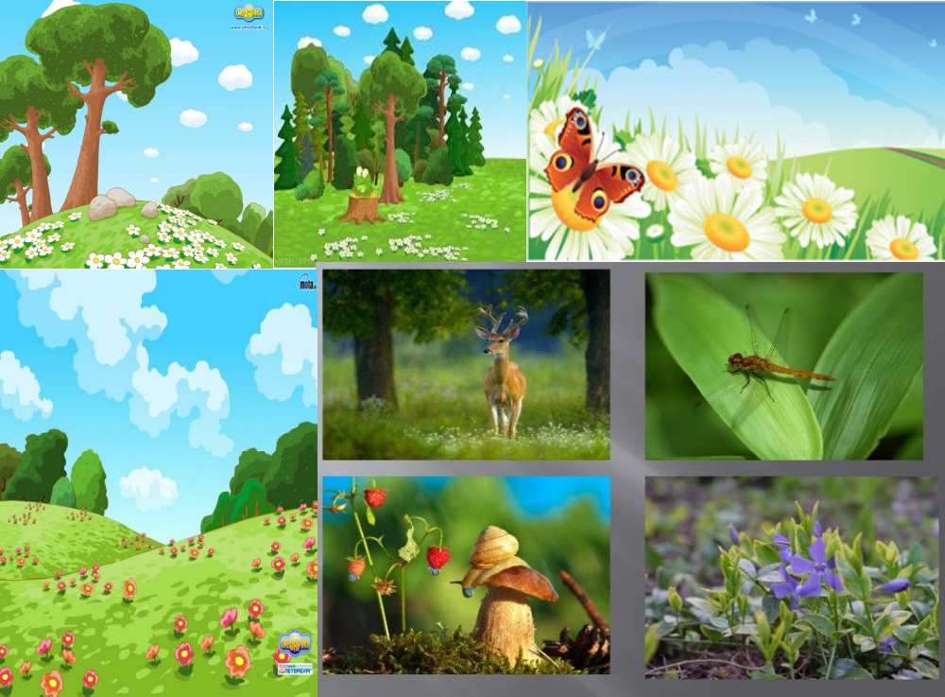

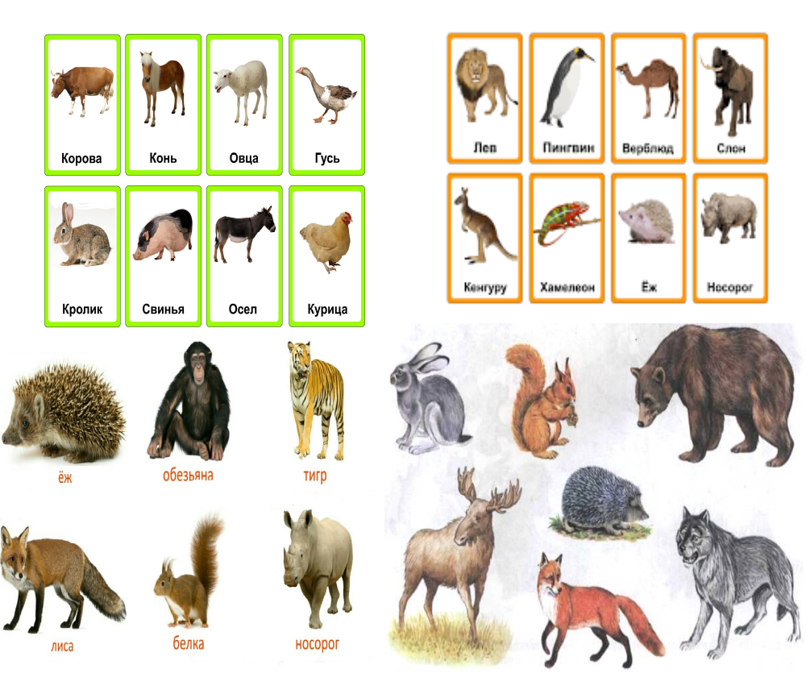
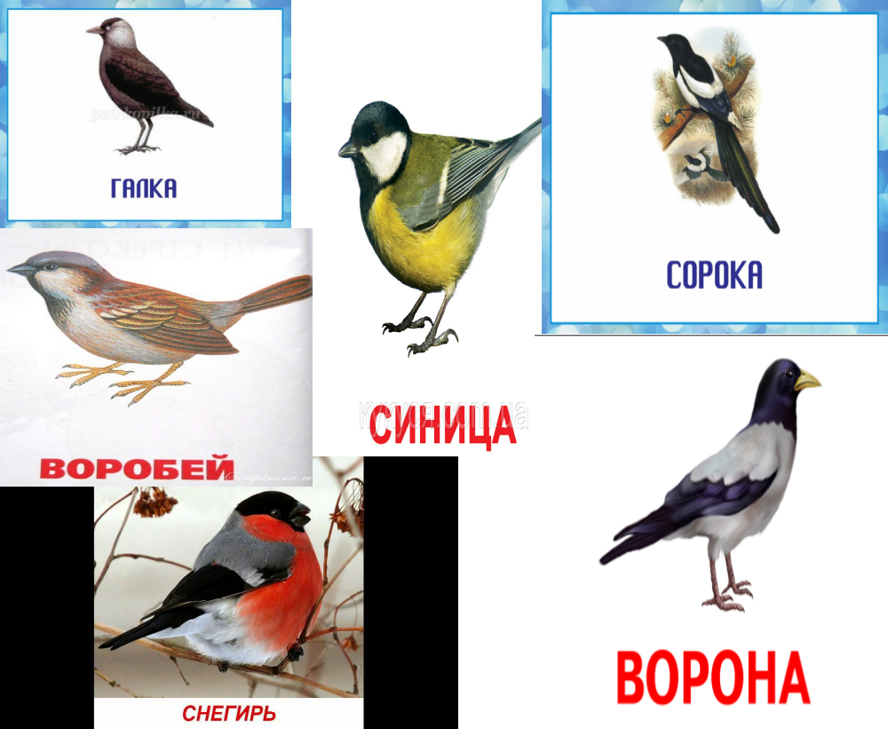
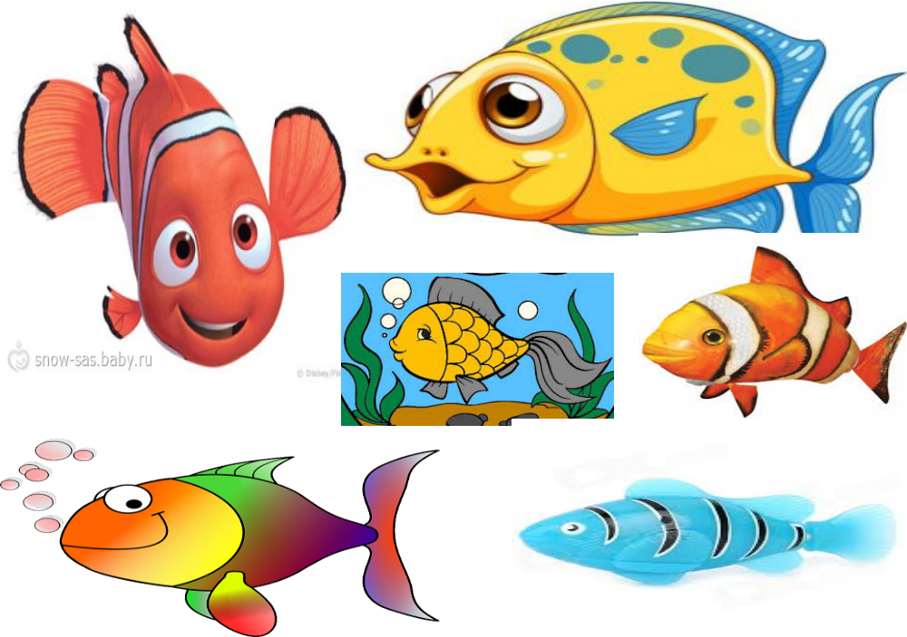
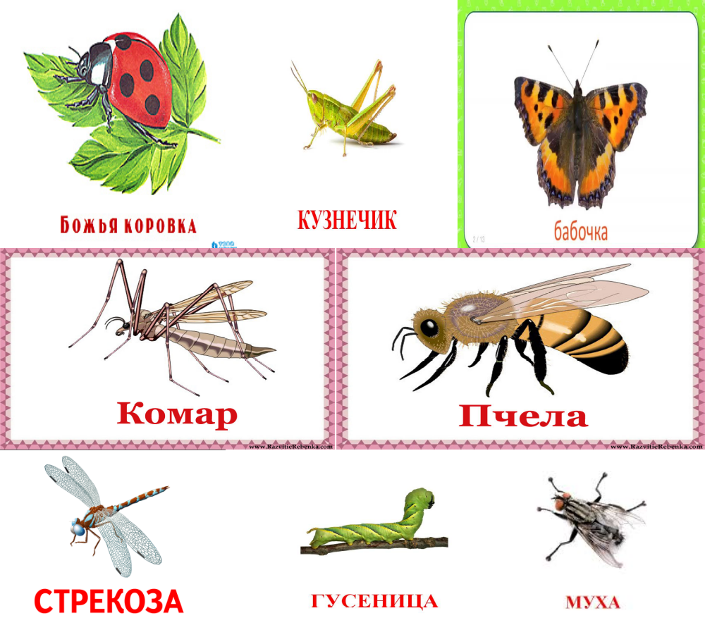
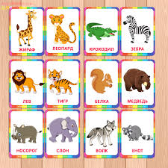
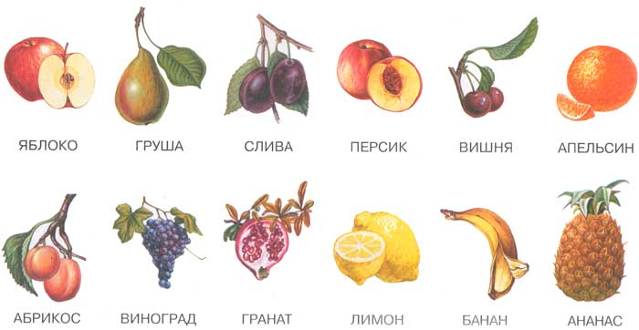
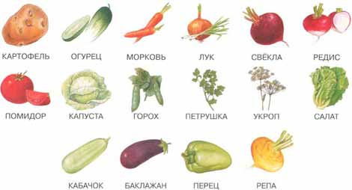
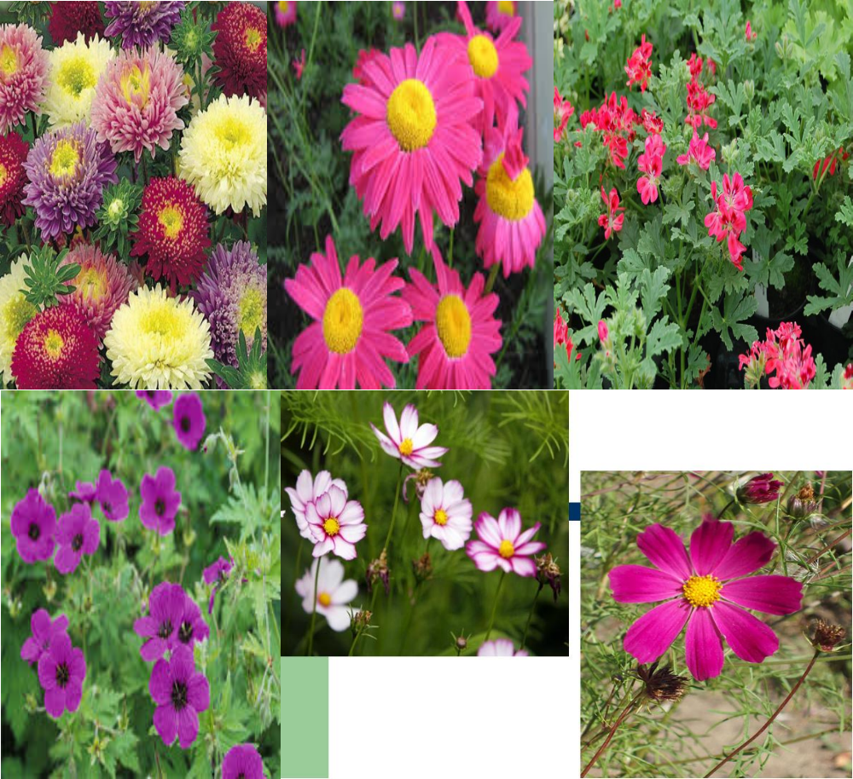
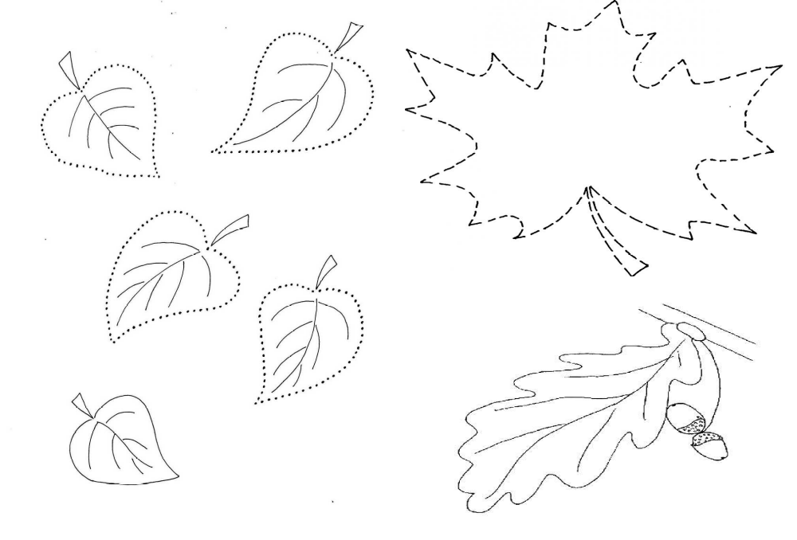
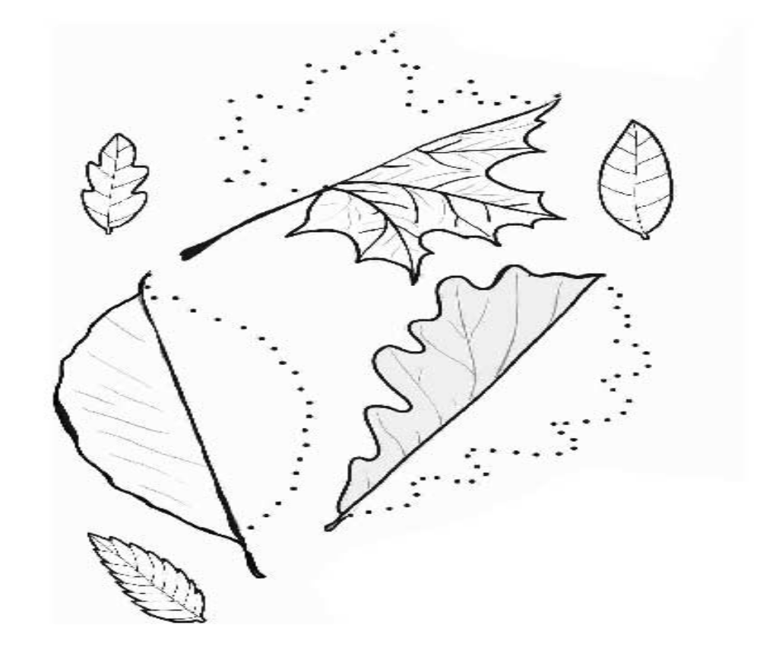
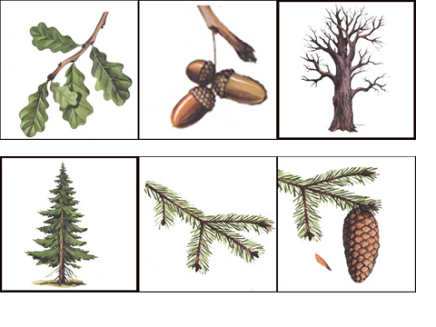
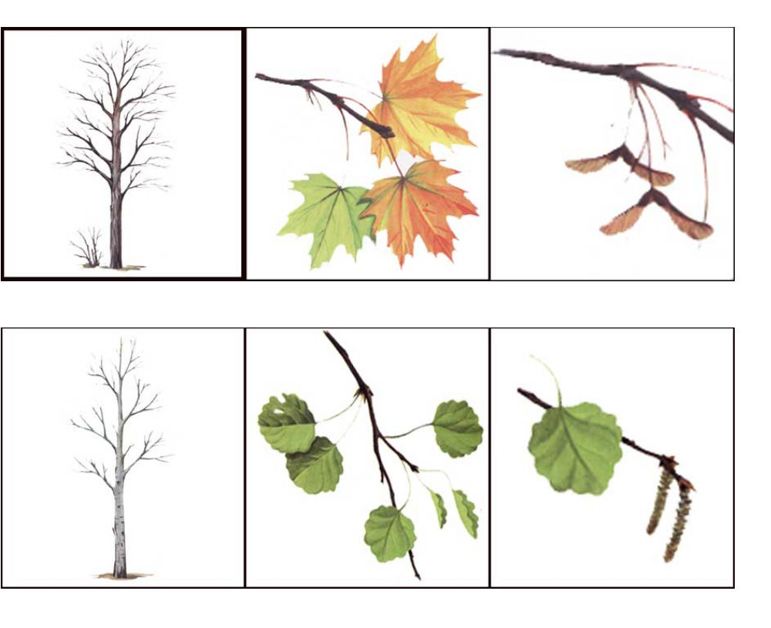
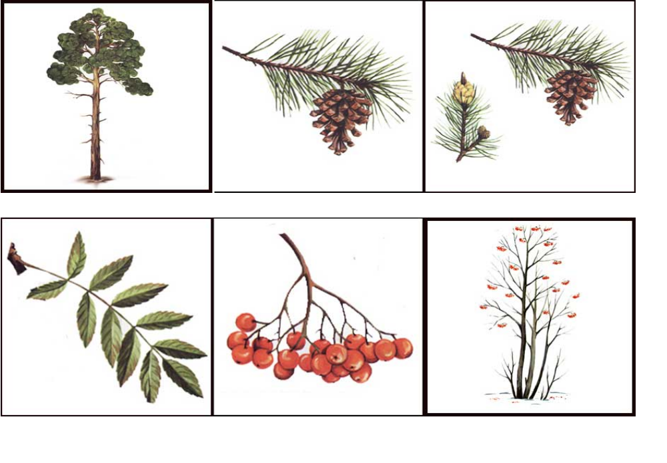
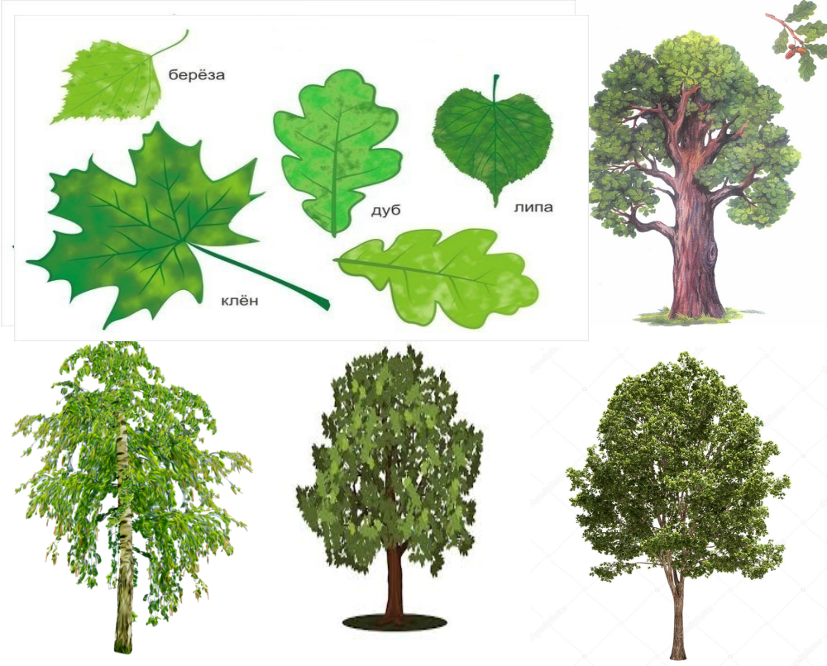
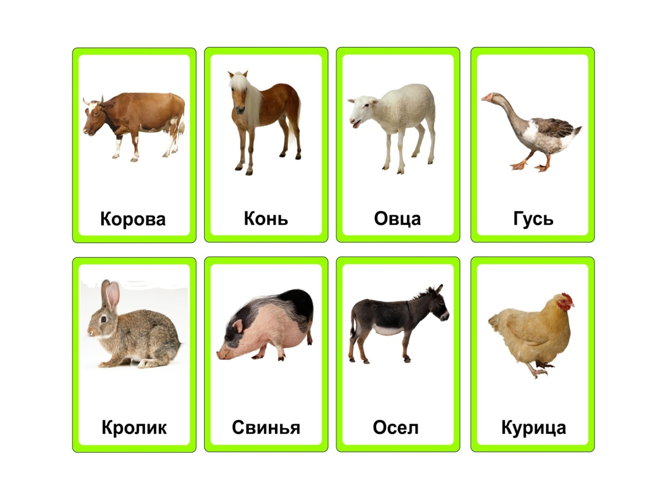
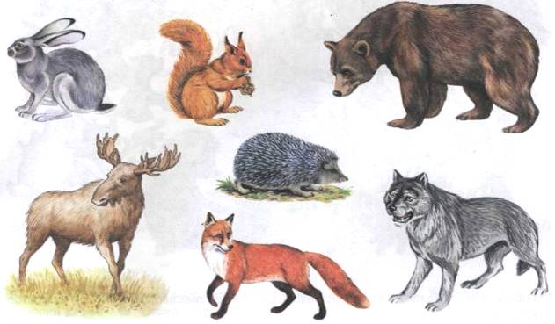
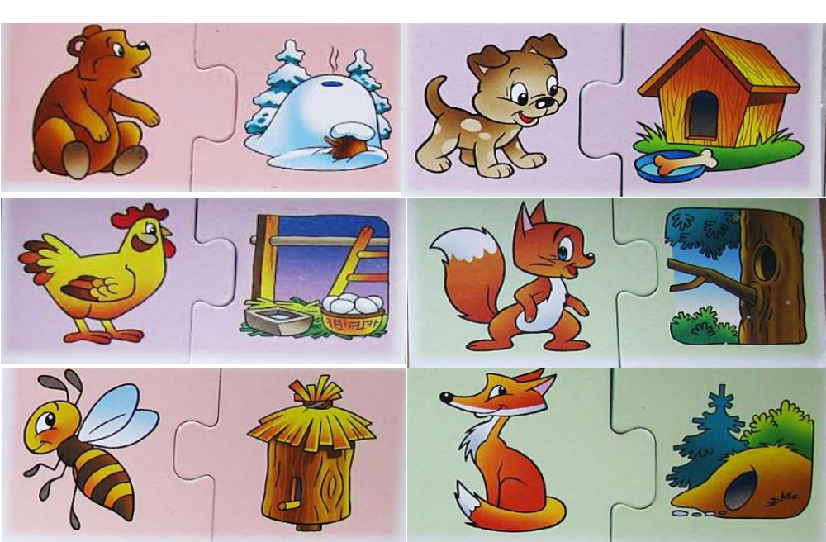
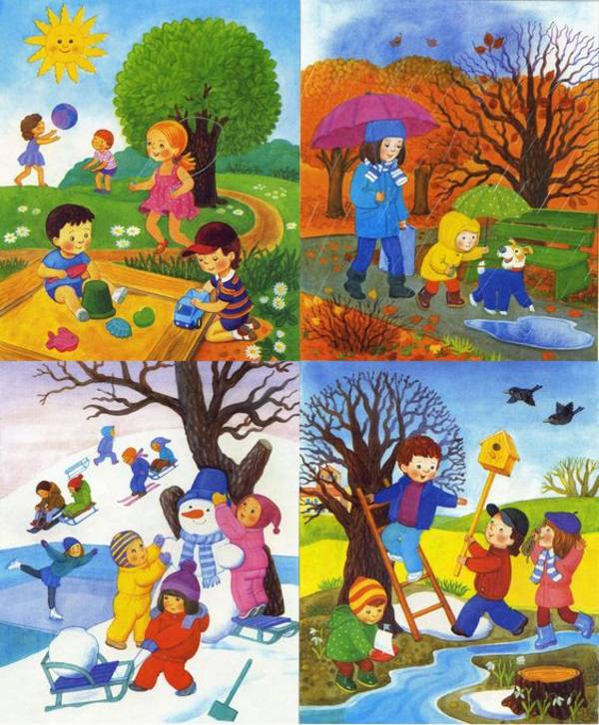
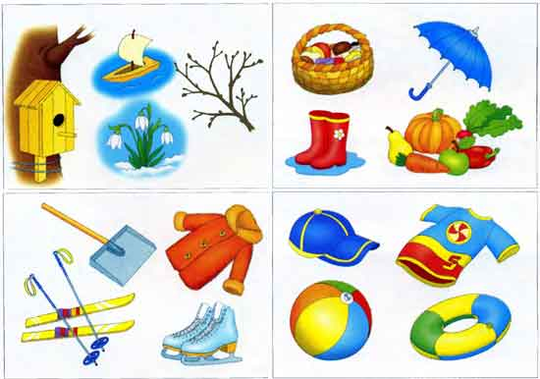
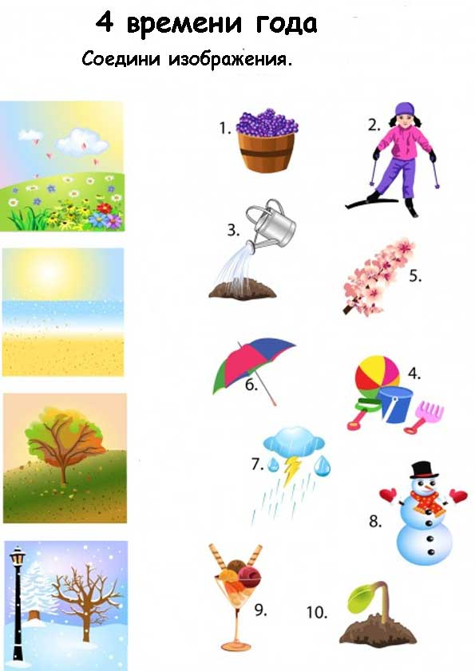
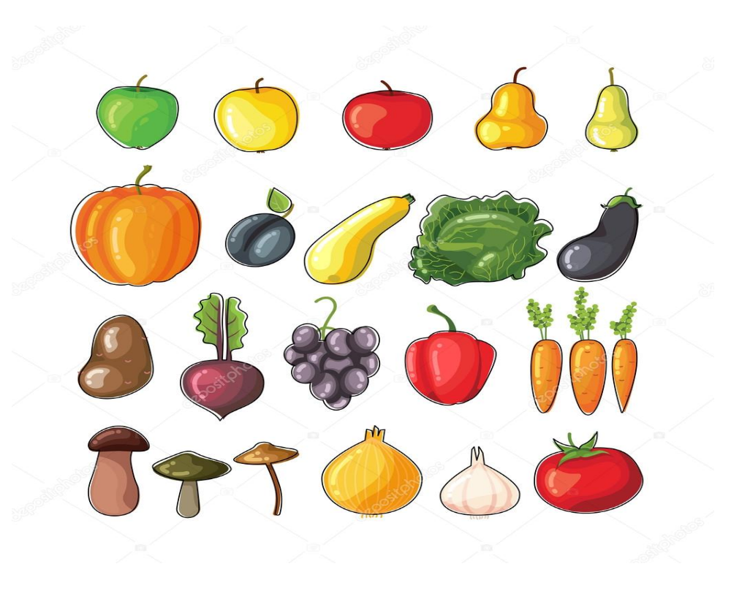
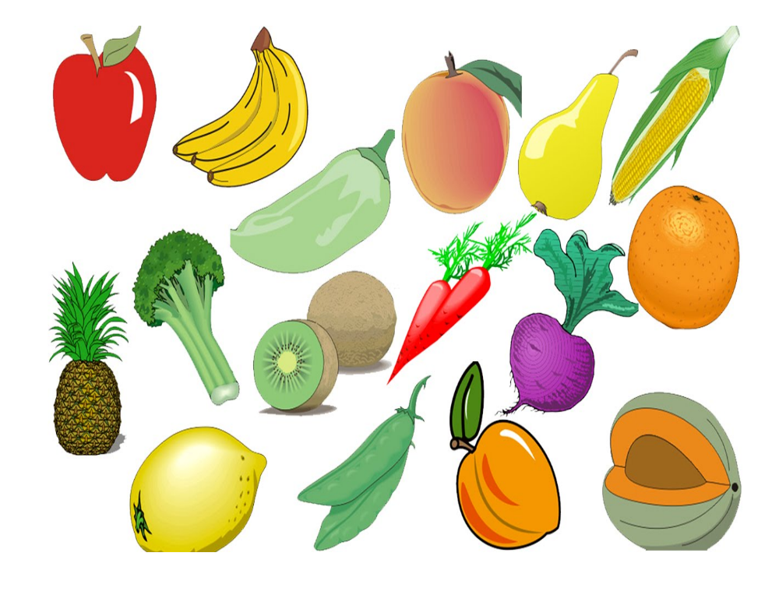

Приложение 2

Наглядный материал
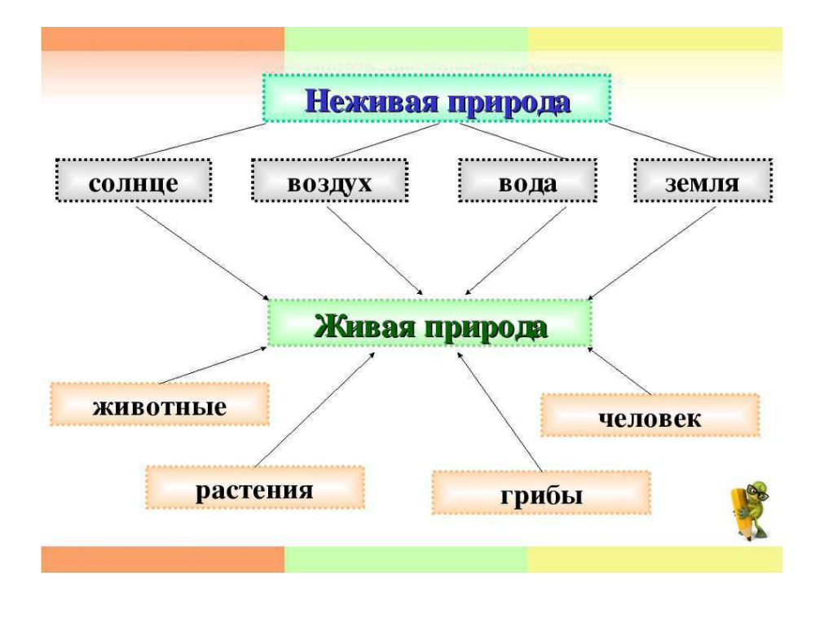
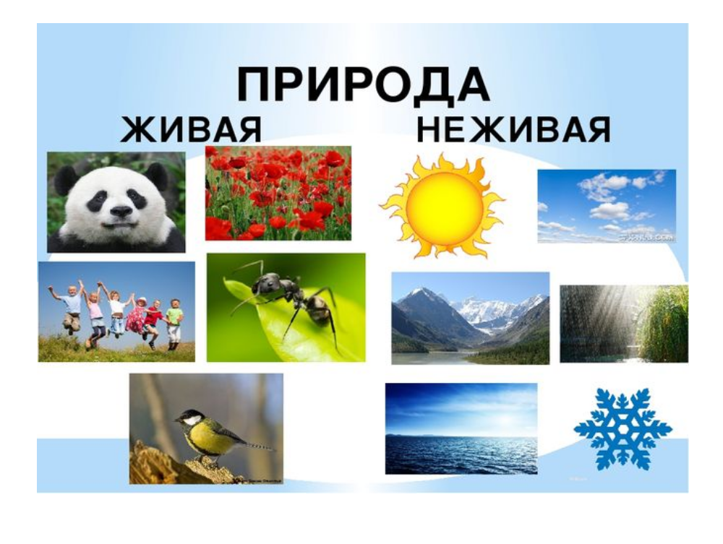
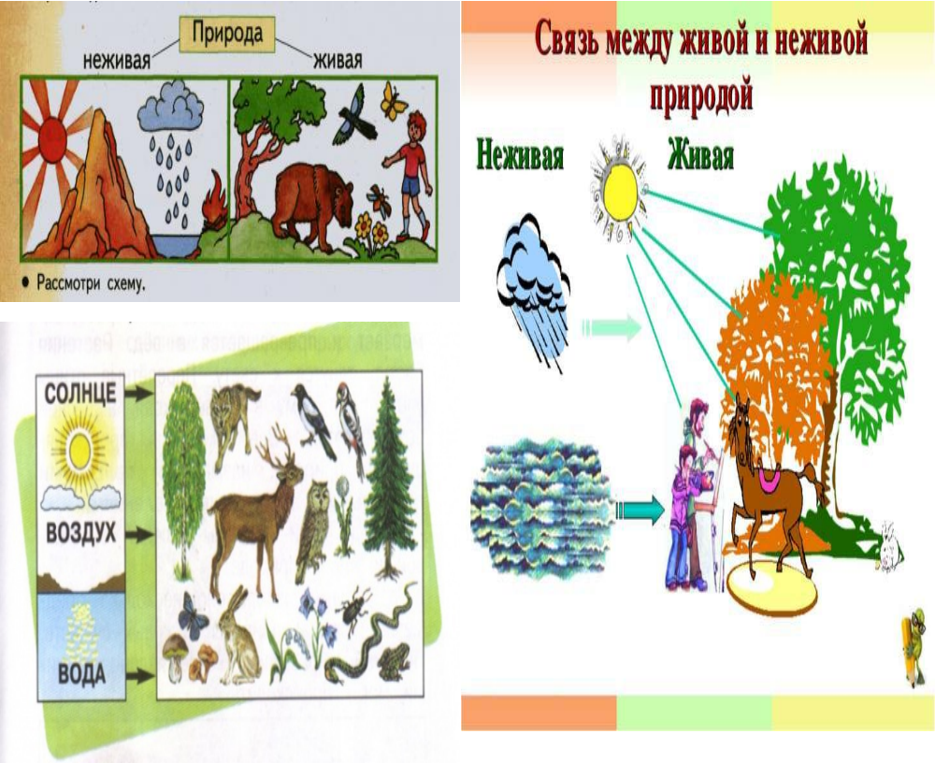


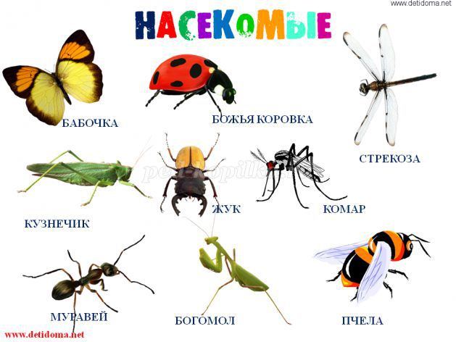

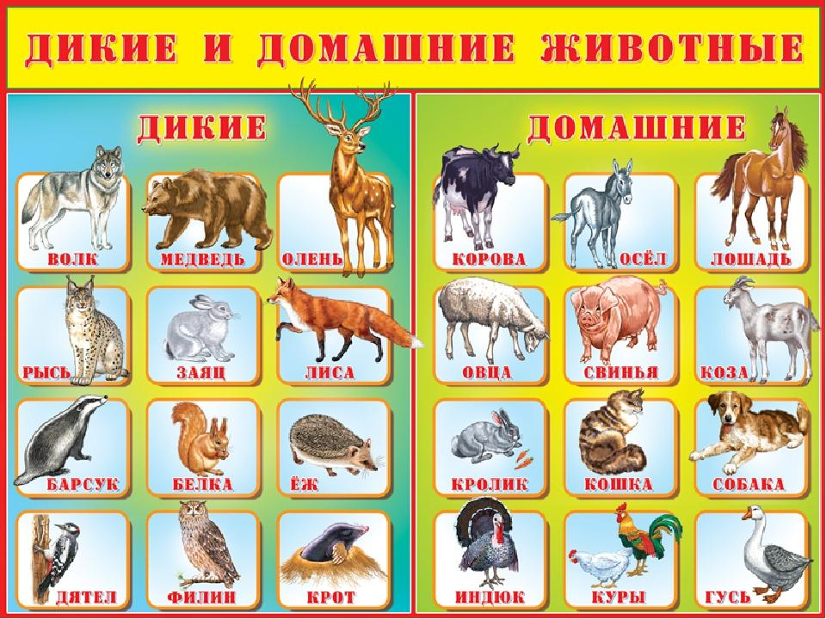

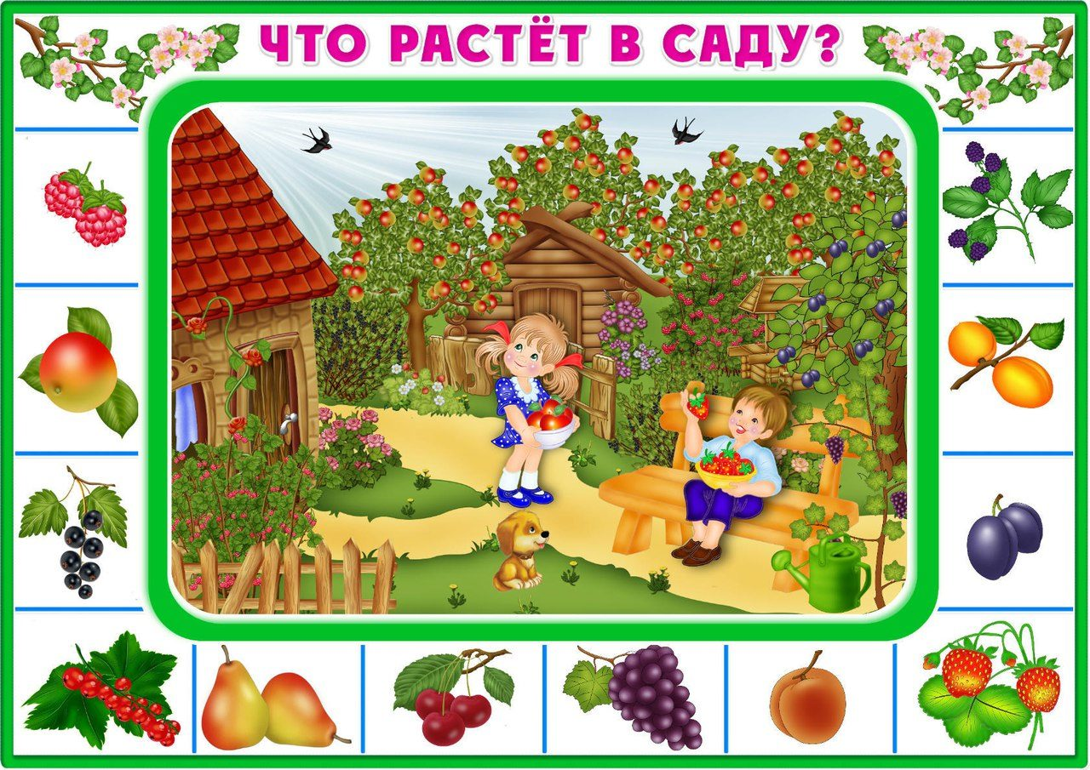
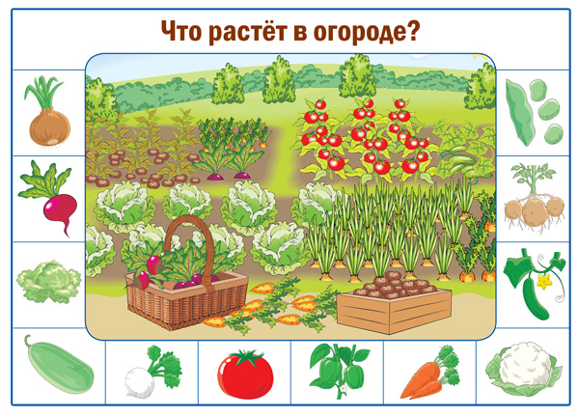
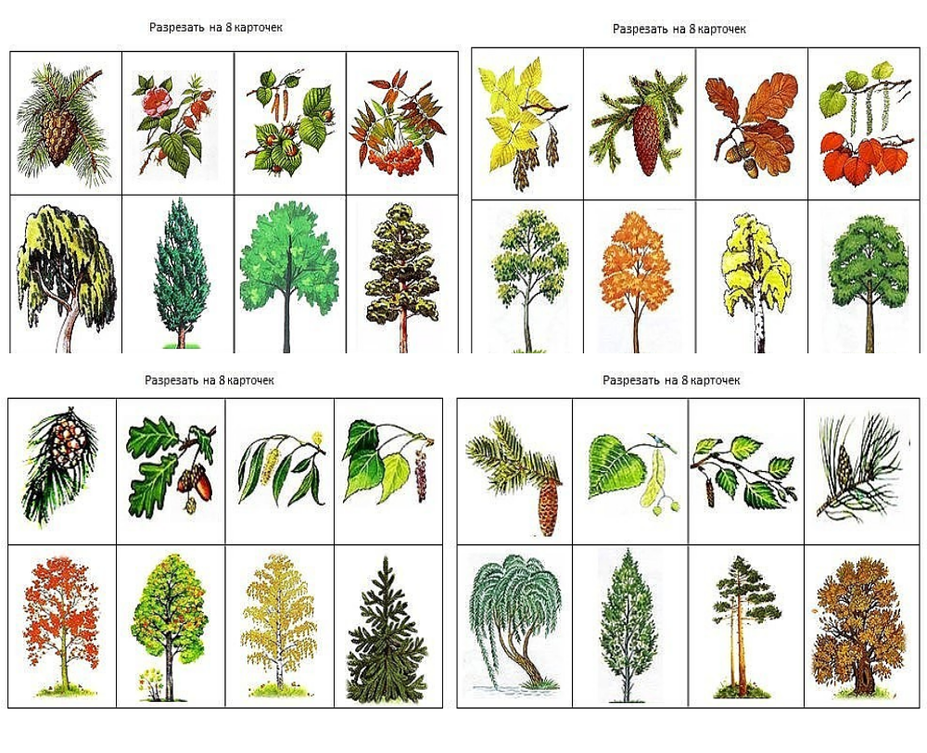
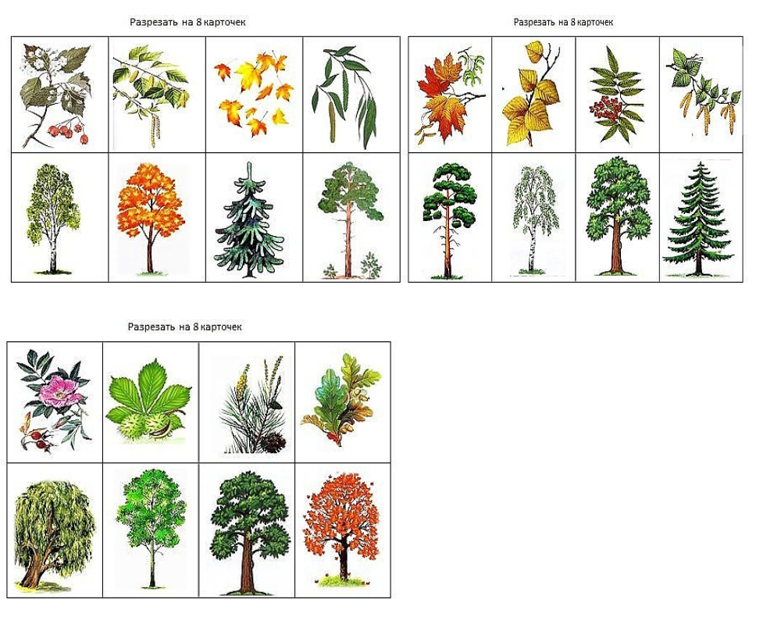

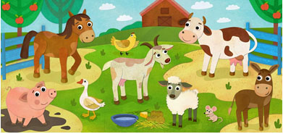

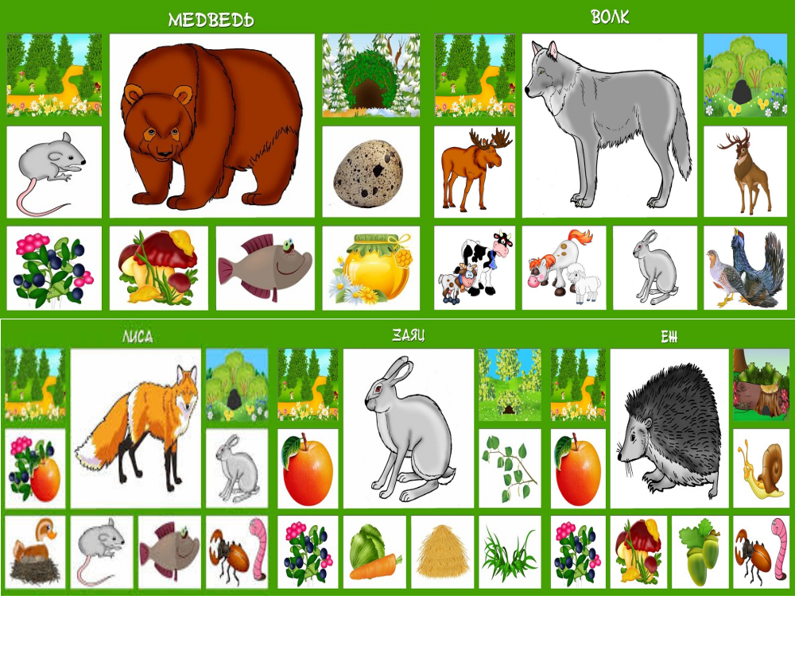
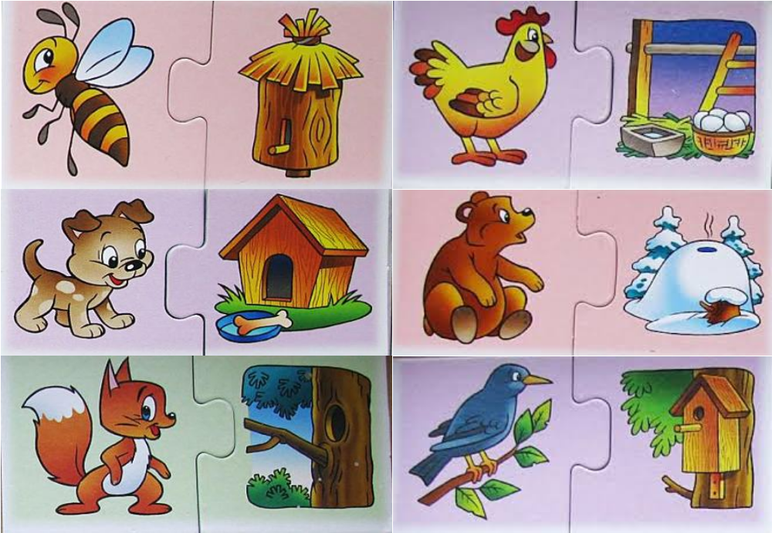

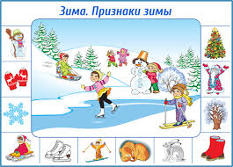
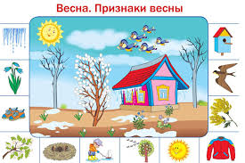
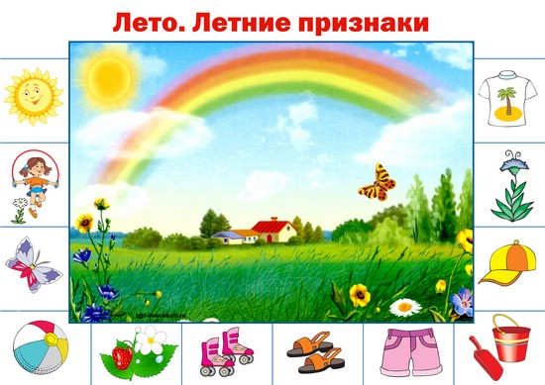
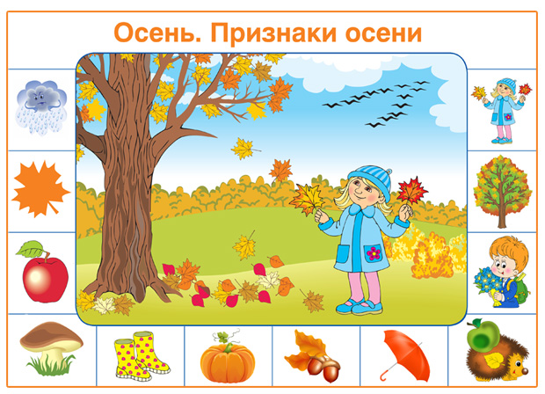
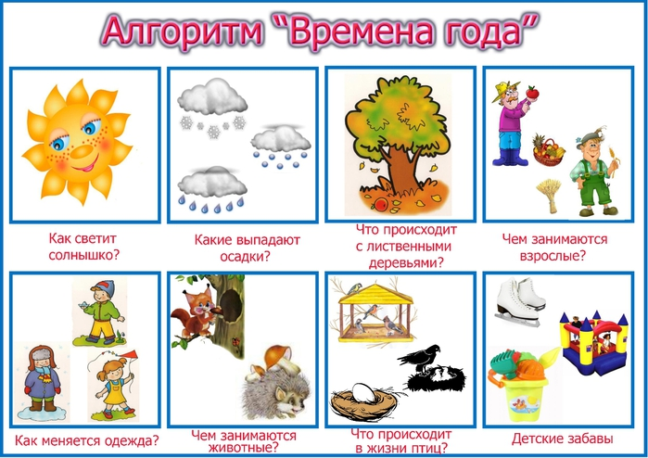
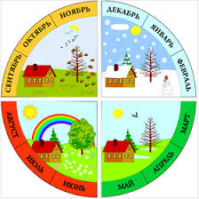
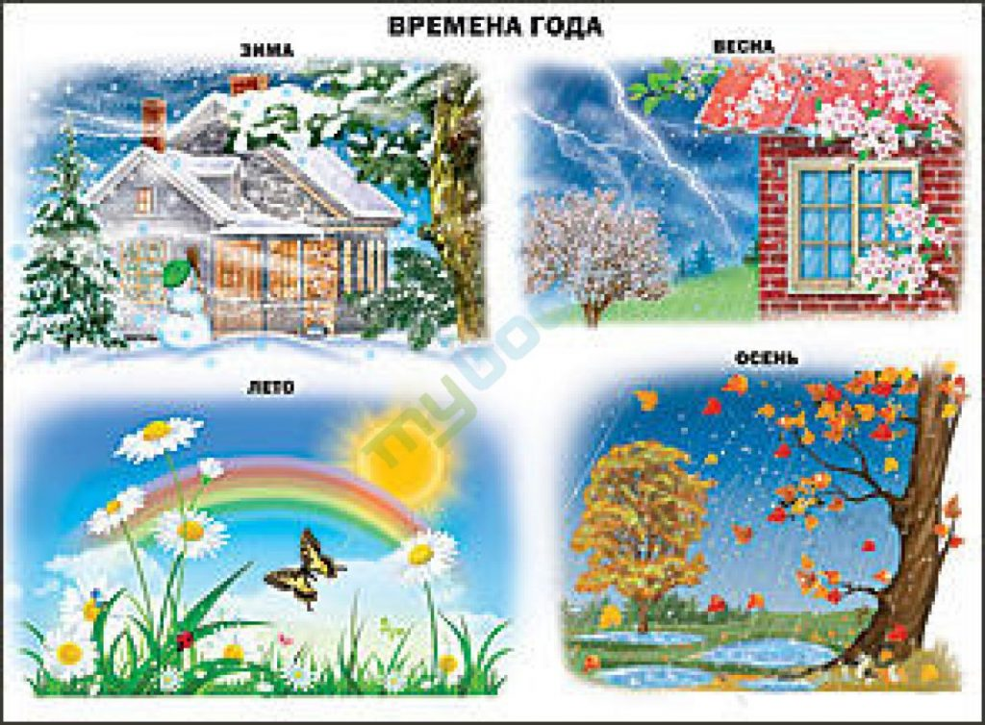
Приложение 3

Взаимодействие с родителями

Консультация для родителей на тему:
«Кружковая работа как средство развития ребенка»
На сегодняшний день необходимость дошкольного образования является неоспоримой возможностью для ребенка научиться полноценно общаться с другими людьми, приобрести необходимые навыки, развить личностные характеристики.
Каждое дошкольное учреждение должно сегодня постоянно доказывать свою привлекательность, необходимость. А это достигается, в первую очередь, высоким качеством образовательного процесса в детском саду.
Качество дошкольного образования должно гарантировать предоставляемые услуги, удовлетворять ожиданиям и запросам общества; изменяться под воздействием внешних и внутренних факторов.
Дополнительное образование в дошкольных учреждениях даёт возможность выявить и развить творческие способности детей, углубить, расширить и практически применить приобретённые в основной образовательной деятельности знания, умения и навыки.
Кружковая работа даёт возможность каждому ребёнку удовлетворить свои индивидуальные познавательные, эстетические, творческие запросы.
Кружок – это неформальное, свободное объединение детей в группу для занятий, на основе их общего интереса, строящихся на дополнительном материале к задачам Программы воспитания и обучения в детском саду под руководством педагога.
Кружки являются составляющей единого образовательного пространства ДОУ и создаются для детей, с целью расширения кругозора, развития творческих и познавательных способностей, осуществления и реализации их интересов и потребностей.
Работа кружка строится на материале, превышающем содержание государственного стандарта дошкольного образования. Таким образом, кружковаяработа в ДОУ относится к дополнительному образованию детей.
Программы дополнительного образования в нашем ДОУ разработаны в соответствии с:
ФЗ «Об образовании в Российской федерации» № 237 от 29.12.2012;
Федеральным государственным образовательным стандартом дошкольного образования (от 17.10.2013 № 1155);
Санитарно-эпидемиологическими правилами и нормативами к содержанию и организации режима работы в дошкольных образовательных организациях 2.4.1.3049-13 от 29.05.2013 г.
Программы предусматривают развитие личности ребёнка с учётом его индивидуальных особенностей в физической, психической и эмоциональной сферах.
При организации деятельности дополнительного образования детей детский сад учитывает:
интересы детей и добровольность выбора ими кружка, секций, студий;
возрастные особенности детей, имеющийся у них опыт участия в такого рода занятиях;
необходимость решения воспитательных и образовательных задач в единстве с основной программой детского сада;
понимание игры как ведущего вида деятельности и выстраивание содержания дополнительного образования детей именно на её основе;
необходимость создания комфортной обстановки, в которой будет развиваться творческая личность;
нормы нагрузки на ребёнка.
Наиболее востребовано дополнительное образования детей художественно-эстетического направления: по обучению детей различным техникам изобразительной деятельности - лепка из пластилина, нетрадиционным способам рисования, а также по физическому развитию дошкольников.
Основанием организации работы кружка являются:
1. социальный заказ (опрос родительского сообщества);
2. заявление родителей или лиц их заменяющих воспитанников детского сада.
В начале каждого учебного года проводится социальный опрос на предмет выявления социального заказа родителей /их законных представителей/ на представление Учреждением бесплатных образовательных услуг.
Кружковая работа в детском саду - одно из направлений творческого, физического, социально-личного и интеллектуального развития воспитанников, т. е. ориентировано на разностороннее развитие личности ребёнка.
Взаимодействие всех участников создания воспитательного пространства определяется моделью (чаще всего идеальной) образа жизни дошкольника (хотя не только его).
Воспитательная среда - совокупность природных и социально-бытовых условий, в которых протекает жизнедеятельность ребёнка и становление его как личности. Воспитательная среда (пространство) - среда обитания дошкольника, благоприятная для формирования у ребёнка положительных качеств; это ближайшее окружение, т. е. люди, с которыми он ежедневно общается: члены семьи, группа, воспитатели и т. д.
Воспитательное пространство предоставляет воспитаннику:
свободу выбора ребёнком деятельности (её содержания и форм) и, что особенно важно, такой деятельности, которая позволила бы ему достичь наибольшего успеха, наивысшего самовыражения;
построение диалоговых отношений со сверстниками;
более интенсивное проживание различных ролей
освоения подпространств: культурного, природного, информационного и т. д.
Приведённые определения воспитательного пространства не противоречат друг другу, а скорее дополняют друг друга, представляя данный феномен разными гранями. Так как воспитательное пространство обладает потенциалом - возможностями для развития (инновационным, творческим и пр., взаимодействие основной образовательной деятельности и кружковой работы в процессе создания воспитательного пространства предполагает развитие и реализацию личностных потенциалов воспитанников, то есть их возможностей и способностей без этого пространство будет мертвым.
Таким образом, дополнительные образовательные услуги являются частью создания единого воспитательного пространства в нашем ДОУ.

Анкета для родителей
(по выявлению состояния и развития сотрудничества семьи и детского сада)

1.Устраивает ли Вас работа нашего детского сада? | • устраивает полностью;  • устраивает частично;  • не устраивает совсем.
2. Ваш ребенок ходит в детский сад | • с удовольствием; • через силу; • чаще с удовольствием; • редко с желанием.
3. Устраивает ли Вас работа педагогов в группе? | • устраивает полностью;  • устраивает частично; • не устраивает совсем.
4. Как Вы считаете? Дети в детском саду… | • получают интересные знания и  навыки культурного поведения; • получают, но недостаточно; • не получаю ничего нового;  • получают вредную информацию;  • затрудняюсь ответить.
5. Ваша осведомленность о работе детского сада | • полная;  • частичная;  • вообще не имеете информации;  • предпочитаете не иметь информации, так как она меня расстраивает.
6. Информацию о детском саде Вы приобретаете | • из наглядной агитации детского сада;  • со слов других родителей;  • от воспитателя;  • на собраниях;  • от заведующей;  • не получаете.
7. Спокойно ли Вы уходите на работу, оставив ребенка в детском саду? | • да;  • нет;  • частично.
8. Хотели бы Вы, чтобы в детском саду: | • повысилась материальная база;  • повысилась этика быта;  • изменилось отношение к детям;  • возникло уважение к родителям;  • повысилось качество воспитательно-образовательной работы;  • проводилась бы интересная работа с родителями;  • чаще устраивались встречи с психологом, медсестрой, врачом;  • хотелось бы Вам больше знать о своем ребенке, его трудностях, успехах

Памятка для родителей
«Совместная деятельность родителей и детей в продуктивной творческой деятельности для развития самостоятельности»

Проблема инициативы, самостоятельности и активности была и остаётся самой актуальной. А это именно те качества, которые являются основой становления характера человека. Именно поэтому в дошкольном возрасте необходимо помочь ребёнку раскрыть своё «я», научиться высказывать своё мнение, проявлять инициативу, а не действовать по указке взрослых. Современные дети живут в эпоху информатизации и компьютеризации. В условиях быстро меняющейся жизни от человека требуется не только владение знаниями, но и в первую очередь умение добывать эти знания самому, оперировать ими, мыслить самостоятельно, творчески.
Активность ребенка является основной формой его жизнедеятельности, необходимым условием его развития, которая закладывает фундамент и дает перспективы роста интеллектуального, творческого потенциала ребенка.
Чем успешнее развиваются различные формы взаимодействия ребенка и взрослого – носителя знаний, тем содержательнее становится собственная активность ребенка. Именно на основе собственной активности у дошкольников возникает ряд специфических видов детской деятельности, выполнение которых характеризуется высоким уровнем самостоятельности и оригинальности.
Таким образом, одним из эффективных воспитательных средств по развитию самостоятельности и активности ребенка является совместная творческая деятельность дошкольника и родителя.
В нашей группе мы регулярно организуем совместные творческие работы родителей и детей: делаем аппликации, изготовляем поделки, рисуем и т. п.
По нашему опыту, дети очень любят выполнять различные задания совместно с родителями, неважно какие: с мячом, с ножницами, с красками, с нитками, с клеем и т. д.
В совместной деятельности укрепляются дружеские доверительные отношения между детьми и родителями, ребенок приучается сотрудничать. Ребенок видит, что родитель доверяет ему, и малыш старается оправдать это доверие.
Совместное творчество восполняет недостаток родительского внимания, ведь родители обычно весь день проводят на работе, оно снимает давление авторитета родителей, позволяет ребёнку выразить себя, ощутить свою значимость.
При организации совместной творческой продуктивной деятельности родителей и детей нужно стараться:
- мотивировать дошкольника на достижение цели (выражая уверенность в том, что ребенок желает и может успешно выполнить задание,
- определять значимость деятельности (к примеру - изготовление поделок для малышей и т. п.,
- выражать личное переживание успеха (создавая эмоциональное предвосхищение результатов деятельности).
Кроме того, при выполнении какой-либо работы в паре родитель - ребенок, необходимо назначать дошкольника ответственным за качество выполнения задания. Это также будет способствовать формированию ответственности, инициативы и добросовестности.
Если ребенок проявляет творческую инициативу, необходимо поощрять ее, помочь воплотить его фантазию в жизнь.
Самое главное условие совместного творчества – не нужно заставлять, но и не делать все за него! Необходимо правильно организовать творческий процесс.
Именно в совместной деятельности детей и родителей, при моральной поддержке последних, формируется уверенность дошкольника в собственном успехе, что у него все получится, только надо научиться.
Поддержка родителей формирует в малыше самостоятельность, отсутствие тревожности, уверенность в себе. А взрослые, работая вместе с детьми, имеют возможность понять проблемы ребенка, его внутренний мир, его восприятие окружающего мира, учат размышлять.
При выполнении нового задания поддержка родителей стимулирует желание детей к активной деятельности. А активная деятельность ребенка способствует формированию мотивации к познанию, к творчеству.

